长治高新技术产业开发区建设管理部2 0 2 5 年度单位预算公开

目 录

第一部分 概况 1 一、本单位职责 1 二、机构设置情况 1
第二部分 2025年单位预算报表 2 表一2025年预算收支总表 2 表二2025年预算收入总表 4 表三2025年预算支出总表 6 表四2025年财政拨款收支总表 7 表五2025年一般公共预算支出预算表（不含上年结转） 9 表六2025年一般公共预算安排基本支出分经济科目表（不含
上年结转） 10 表七2025年政府性基金预算收入表（不含上年结转） 11 表八2025年政府性基金预算支出表（不含上年结转） 12
表九2025年国有资本经营预算收支预算表（不含上年结转）
13
表十2025年财政拨款安排“三公”经费支出预算表 13 表十一2025年财政拨款安排机关运行经费预算表 14 表十二2025年项目支出预算表（本年预算） 15 表十三2025年项目支出预算表（上年结转） 17
第三部分 2025年度单位预算情况说明 18 一、单位预算收支数据变动情况及原因 18 二、收入预算情况说明 18 三、支出预算情况说明 18 四、财政拨款收支预算总体情况说明 18 五、一般公共预算支出情况说明 18 六、一般公共预算基本支出情况说明 19 七、“三公”经费增减变动原因说明 19 八、机关运行经费增减变动原因说明 19

九、政府采购情况 20 十、绩效管理情况 20 十一、国有资产占有使用情况 57 十二、其他说明 57
（一）政府购买服务指导性目录 57
（二）其他 57 第四部分 名词解释 59


第一部分 概况

一、本单位职责

负责统筹高新区建设协调综合管理工作；负责高新区基本建设项目计划编制、建设工程预决算、工程招投标、工程质量安全监督等工作；统筹人防管理工作；统筹防灾减灾管理工作；负责房产行业管理工作；参与重点工程项目可行性研究、规划、选址定点工作；统筹协调高新区市政公用设施建设、环境卫生、园林绿化等公用事业管理服务工作。
二、机构设置情况
长治高新技术产业开发区建设管理部设2个内设机构（科室），分别是：工程管理科、市政管理科，均为副科级建制。本部门为财政拨款事业单位，副处级建制，核定编制数8人，副处级领导职数1名，正科级领导职数2名，副科级领导职数2名。
纳入长治高新技术产业开发区建设管理部2025年部门汇总预算编制范围的预算单位共
1家，具体包括长治高新技术产业开发区建设管理部。

第二部分 2025年单位预算报表

预算公开表1

2025年预算收支总表

单位名称：长治高新技术产业开发区建设管理部 单位：万元

收入 |  | 支出
项目 | 2025年 | 项目 | 2025年合计 | 当年预算安排 | 上年结转安排
一、一般公共预算 | 5032.59 | 一、一般公共服务支出 | 1323.11 | 1323.11
二、政府性基金预算 | 1417.22 | 二、外交支出
三、国有资本经营预算 |  | 三、国防支出
四、财政专户管理资金 |  | 四、公共安全支出
五、单位资金 |  | 五、教育支出 | 263.10 | 263.10
 |  | 六、科学技术支出
 |  | 七、文化旅游体育与传媒支出
 |  | 八、社会保障和就业支出 | 27.97 | 27.97
 |  | 九、社会保险基金支出
 |  | 十、卫生健康支出 | 8.39 | 8.39
 |  | 十一、节能环保支出
 |  | 十二、城乡社区支出 | 1581.20 | 1581.20
 |  | 十三、农林水支出
 |  | 十四、交通运输支出
 |  | 十五、资源勘探工业信息等支出 | 2531.75 | 2531.75
 |  | 十六、商业服务业等支出
 |  | 十七、金融支出
 |  | 十八、援助其他地区支出
 |  | 十九、自然资源海洋气象等支出
 |  | 二十、住房保障支出 | 8.29 | 8.29
 |  | 二十一、粮油物资储备支出

 |  | 二十二、国有资本经营预算支出
 |  | 二十三、灾害防治及应急管理支出
 |  | 二十四、预备费
 |  | 二十五、其他支出 | 706.00 | 706.00
 |  | 二十六、转移性支出
 |  | 二十七、债务还本支出
 |  | 二十八、债务付息支出
 |  | 二十九、债务发行费用支出
 |  | 三十、抗疫特别国债安排的支出
本年收入合计 | 6449.81 | 本年支出合计 | 6449.81 | 6449.81
上年结转 |  | 年终结转
收入总计 | 6449.81 | 支出总计 | 6449.81 | 6449.81

预算公开表2

2025年预算收入总表

单位名称：长治高新技术产业开发区建设管理部 单位：万元

项目 |  | 本年收入 |  |  |  |  |  | 上年结转
科目编码 | 科目名称 | 合计 | 一般公共预算 | 政府性基金 | 国有资本经营预算 | 财政专户管理资金 | 单位资金
合计 |  | 6449.81 | 5032.59 | 1417.22
201 | 一般公共服务支出 | 1323.11 | 1323.11
20103 | 政府办公厅（室）及相关机构事务 | 1323.11 | 1323.11
2010350 | 事业运行 | 65.49 | 65.49
2010399 | 其他政府办公厅（室）及相关机构事务支出 | 1257.62 | 1257.62
205 | 教育支出 | 263.10 | 263.10
20502 | 普通教育 | 263.10 | 263.10
2050203 | 初中教育 | 263.10 | 263.10
208 | 社会保障和就业支出 | 27.97 | 27.97
20805 | 行政事业单位养老支出 | 26.93 | 26.93
2080502 | 事业单位离退休 | 12.20 | 12.20
2080505 | 机关事业单位基本养老保险缴费支出 | 10.64 | 10.64
2080506 | 机关事业单位职业年金缴费支出 | 4.09 | 4.09
20811 | 残疾人事业 | 0.80 | 0.80
2081105 | 残疾人就业 | 0.80 | 0.80
20899 | 其他社会保障和就业支出 | 0.24 | 0.24
2089999 | 其他社会保障和就业支出 | 0.24 | 0.24

210 | 卫生健康支出 | 8.39 | 8.39
21007 | 计划生育事务 | 0.06 | 0.06
2100799 | 其他计划生育事务支出 | 0.06 | 0.06
21011 | 行政事业单位医疗 | 8.33 | 8.33
2101102 | 事业单位医疗 | 5.71 | 5.71
2101103 | 公务员医疗补助 | 2.62 | 2.62
212 | 城乡社区支出 | 1581.20 | 163.98 | 1417.22
21201 | 城乡社区管理事务 | 100.00 | 100.00
2120105 | 工程建设标准规范编制与监管 | 100.00 | 100.00
21203 | 城乡社区公共设施 | 63.98 | 63.98
2120399 | 其他城乡社区公共设施支出 | 63.98 | 63.98
21208 | 国有土地使用权出让收入安排的支出 | 1417.22 |  | 1417.22
2120899 | 其他国有土地使用权出让收入安排的支  出 | 1417.22 |  | 1417.22
215 | 资源勘探工业信息等支出 | 2531.75 | 2531.75
21508 | 支持中小企业发展和管理支出 | 2531.75 | 2531.75
2150805 | 中小企业发展专项 | 2531.75 | 2531.75
221 | 住房保障支出 | 8.29 | 8.29
22102 | 住房改革支出 | 8.29 | 8.29
2210201 | 住房公积金 | 8.29 | 8.29
229 | 其他支出 | 706.00 | 706.00
22999 | 其他支出 | 706.00 | 706.00
2299999 | 其他支出 | 706.00 | 706.00

预算公开表3
2025年预算支出总表

单位名称：长治高新技术产业开发区建设管理部 单位：万元

项目 |  | 2025年预算数
科目编码 | 科目名称 | 合计 | 基本支出 | 项目支出
合计 |  | 6449.81 | 110.15 | 6339.67
201 | 一般公共服务支出 | 1323.11 | 65.49 | 1257.62
20103 | 政府办公厅（室）及相关机构事务 | 1323.11 | 65.49 | 1257.62
2010350 | 事业运行 | 65.49 | 65.49
2010399 | 其他政府办公厅（室）及相关机构事务支出 | 1257.62 |  | 1257.62
205 | 教育支出 | 263.10 |  | 263.10
20502 | 普通教育 | 263.10 |  | 263.10
2050203 | 初中教育 | 263.10 |  | 263.10
208 | 社会保障和就业支出 | 27.97 | 27.97
20805 | 行政事业单位养老支出 | 26.93 | 26.93
2080502 | 事业单位离退休 | 12.20 | 12.20
2080505 | 机关事业单位基本养老保险缴费支出 | 10.64 | 10.64
2080506 | 机关事业单位职业年金缴费支出 | 4.09 | 4.09
20811 | 残疾人事业 | 0.80 | 0.80
2081105 | 残疾人就业 | 0.80 | 0.80
20899 | 其他社会保障和就业支出 | 0.24 | 0.24
2089999 | 其他社会保障和就业支出 | 0.24 | 0.24
210 | 卫生健康支出 | 8.39 | 8.39
21007 | 计划生育事务 | 0.06 | 0.06
2100799 | 其他计划生育事务支出 | 0.06 | 0.06
21011 | 行政事业单位医疗 | 8.33 | 8.33
2101102 | 事业单位医疗 | 5.71 | 5.71
2101103 | 公务员医疗补助 | 2.62 | 2.62
212 | 城乡社区支出 | 1581.20 |  | 1581.20
21201 | 城乡社区管理事务 | 100.00 |  | 100.00
2120105 | 工程建设标准规范编制与监管 | 100.00 |  | 100.00
21203 | 城乡社区公共设施 | 63.98 |  | 63.98
2120399 | 其他城乡社区公共设施支出 | 63.98 |  | 63.98
21208 | 国有土地使用权出让收入安排的支出 | 1417.22 |  | 1417.22
2120899 | 其他国有土地使用权出让收入安排的支出 | 1417.22 |  | 1417.22
215 | 资源勘探工业信息等支出 | 2531.75 |  | 2531.75
21508 | 支持中小企业发展和管理支出 | 2531.75 |  | 2531.75
2150805 | 中小企业发展专项 | 2531.75 |  | 2531.75
221 | 住房保障支出 | 8.29 | 8.29
22102 | 住房改革支出 | 8.29 | 8.29
2210201 | 住房公积金 | 8.29 | 8.29
229 | 其他支出 | 706.00 |  | 706.00
22999 | 其他支出 | 706.00 |  | 706.00
2299999 | 其他支出 | 706.00 |  | 706.00

预算公开表4
2025年财政拨款收支总表

单位名称：长治高新技术产业开发区建设管理部 单位：万元

收入 |  | 支出
项目 | 金额 | 项目 | 金额
 |  |  | 小计 | 一般公共预算 | 政府性基金预算 | 国有资本经营预算
一、一般公共预算 | 5032.59 | 一、一般公共服务支出 | 1323.11 | 1323.11
二、政府性基金预算 | 1417.22 | 二、外交支出
三、国有资本经营预算 |  | 三、国防支出
 |  | 四、公共安全支出
 |  | 五、教育支出 | 263.10 | 263.10
 |  | 六、科学技术支出
 |  | 七、文化旅游体育与传媒支出
 |  | 八、社会保障和就业支出 | 27.97 | 27.97
 |  | 九、社会保险基金支出
 |  | 十、卫生健康支出 | 8.39 | 8.39
 |  | 十一、节能环保支出
 |  | 十二、城乡社区支出 | 1581.20 | 163.98 | 1417.22
 |  | 十三、农林水支出
 |  | 十四、交通运输支出
 |  | 十五、资源勘探工业信息等支出 | 2531.75 | 2531.75
 |  | 十六、商业服务业等支出
 |  | 十七、金融支出
 |  | 十八、援助其他地区支出
 |  | 十九、自然资源海洋气象等支出
 |  | 二十、住房保障支出 | 8.29 | 8.29
 |  | 二十一、粮油物资储备支出
 |  | 二十二、国有资本经营预算支出
 |  | 二十三、灾害防治及应急管理支出
 |  | 二十四、预备费
 |  | 二十五、其他支出 | 706.00 | 706.00
 |  | 二十六、转移性支出
 |  | 二十七、债务还本支出
 |  | 二十八、债务付息支出
 |  | 二十九、债务发行费用支出
 |  | 三十、抗疫特别国债安排的支出
本年收入合计 | 6449.81 | 本年支出合计 | 6449.81 | 5032.59 | 1417.22

上年财政拨款结转 |  | 年终结转
一、一般公共预算
二、政府性基金预算
三、国有资本经营预算
收入总计 | 6449.81 | 支出总计 | 6449.81 | 5032.59 | 1417.22

预算公开表5
2025年一般公共预算支出预算表（不含上年结转）
单位名称：长治高新技术产业开发区建设管理部 单位：万元

项目 |  | 2025年预算数
科目编码 | 科目名称 | 合计 | 基本支出 | 项目支出
合计 |  | 5032.59 | 110.15 | 4922.45
201 | 一般公共服务支出 | 1323.11 | 65.49 | 1257.62
20103 | 政府办公厅（室）及相关机构事务 | 1323.11 | 65.49 | 1257.62
2010350 | 事业运行 | 65.49 | 65.49
2010399 | 其他政府办公厅（室）及相关机构事务支出 | 1257.62 |  | 1257.62
205 | 教育支出 | 263.10 |  | 263.10
20502 | 普通教育 | 263.10 |  | 263.10
2050203 | 初中教育 | 263.10 |  | 263.10
208 | 社会保障和就业支出 | 27.97 | 27.97
20805 | 行政事业单位养老支出 | 26.93 | 26.93
2080502 | 事业单位离退休 | 12.20 | 12.20
2080505 | 机关事业单位基本养老保险缴费支出 | 10.64 | 10.64
2080506 | 机关事业单位职业年金缴费支出 | 4.09 | 4.09
20811 | 残疾人事业 | 0.80 | 0.80
2081105 | 残疾人就业 | 0.80 | 0.80
20899 | 其他社会保障和就业支出 | 0.24 | 0.24
2089999 | 其他社会保障和就业支出 | 0.24 | 0.24
210 | 卫生健康支出 | 8.39 | 8.39
21007 | 计划生育事务 | 0.06 | 0.06
2100799 | 其他计划生育事务支出 | 0.06 | 0.06
21011 | 行政事业单位医疗 | 8.33 | 8.33
2101102 | 事业单位医疗 | 5.71 | 5.71
2101103 | 公务员医疗补助 | 2.62 | 2.62
212 | 城乡社区支出 | 163.98 |  | 163.98
21201 | 城乡社区管理事务 | 100.00 |  | 100.00
2120105 | 工程建设标准规范编制与监管 | 100.00 |  | 100.00
21203 | 城乡社区公共设施 | 63.98 |  | 63.98
2120399 | 其他城乡社区公共设施支出 | 63.98 |  | 63.98
215 | 资源勘探工业信息等支出 | 2531.75 |  | 2531.75
21508 | 支持中小企业发展和管理支出 | 2531.75 |  | 2531.75
2150805 | 中小企业发展专项 | 2531.75 |  | 2531.75
221 | 住房保障支出 | 8.29 | 8.29
22102 | 住房改革支出 | 8.29 | 8.29
2210201 | 住房公积金 | 8.29 | 8.29
229 | 其他支出 | 706.00 |  | 706.00
22999 | 其他支出 | 706.00 |  | 706.00
2299999 | 其他支出 | 706.00 |  | 706.00

预算公开表6
2025年一般公共预算安排基本支出分经济科目表（不含上年结转）
单位名称：长治高新技术产业开发区建设管理部 单位：万元

部门预算支出经济科目名称 | 政府预算支出经济科目名称 | 2025年预算数
 |  | 合计 | 人员经费 | 公用经费
合计 |  | 110.15 | 103.20 | 6.95
工资福利支出 |  | 90.94 | 90.94
基本工资 | 工资福利支出 | 32.23 | 32.23
津贴补贴 | 工资福利支出 | 3.76 | 3.76
绩效工资 | 工资福利支出 | 19.91 | 19.91
机关事业单位基本养老保险缴费 | 工资福利支出 | 10.64 | 10.64
职业年金缴费 | 工资福利支出 | 4.09 | 4.09
职工基本医疗保险缴费 | 工资福利支出 | 5.71 | 5.71
公务员医疗补助缴费 | 工资福利支出 | 2.62 | 2.62
其他社会保障缴费 | 工资福利支出 | 0.33 | 0.33
住房公积金 | 工资福利支出 | 8.29 | 8.29
其他工资福利支出 | 工资福利支出 | 3.36 | 3.36
商品和服务支出 |  | 6.95 |  | 6.95
办公费 | 商品和服务支出 | 1.90 |  | 1.90
差旅费 | 商品和服务支出 | 1.40 |  | 1.40
公务用车运行维护费 | 公务用车运行维护费 | 0.90 |  | 0.90
其他交通费用 | 商品和服务支出 | 1.95 |  | 1.95
其他商品和服务支出 | 商品和服务支出 | 0.80 |  | 0.80
对个人和家庭的补助 |  | 12.26 | 12.26
退休费 | 离退休费 | 12.20 | 12.20
奖励金 | 社会福利和救助 | 0.06 | 0.06

预算公开表7
2025年政府性基金预算收入表（不含上年结转）

单位名称：长治高新技术产业开发区建设管理部 单位:万元

项目 |  | 政府性基金收入预算
收入科目编码 | 科目名称
合计 |  | 1417.22
103 | 非税收入 | 1417.22
10301 | 政府性基金收入 | 1417.22
1030148 | 国有土地使用权出让收入 | 1417.22

预算公开表8
2025年政府性基金预算支出表（不含上年结转）

单位名称：长治高新技术产业开发区建设管理部 单位:万元

科目编码 | 科目名称 | 合计 | 基本支出 | 项目支出
合计 |  | 1417.22 |  | 1417.22
212 | 城乡社区支出 | 1417.22 |  | 1417.22
21208 | 国有土地使用权出让收入安排的支出 | 1417.22 |  | 1417.22
2120899 | 其他国有土地使用权出让收入安排的支出 | 1417.22 |  | 1417.22

部门公开表9
2025年国有资本经营预算收支预算表（不含上年结转）

单位名称：长治高新技术产业开发区建设管理部 单位：万元

国有资本经营预算收入 |  |  | 国有资本经营预算支出
项目 |  | 国有资本经营收入预算 | 科目编码 | 科目名称 | 合计 | 基本支出 | 项目支出
收入科目编码 | 科目名称
合计
注：本表无数据

预算公开表10
2025年财政拨款安排“三公”经费支出预算表

单位名称：长治高新技术产业开发区建设管理部 单位:万元

项目 | 2025年预算数
 | 合计 | 一般公共预算 | 政府性基金预算 | 国有资本经营预算
因公出国（境）费
公务接待费
公务用车购置及运行费 | 0.90 | 0.90
①公务用车购置费
②公务用车运行维护费 | 0.90 | 0.90
合计 | 0.90 | 0.90

预算公开表11

2025年财政拨款安排机关运行经费预算表

单位名称：长治高新技术产业开发区建设管理部 单位:万元

单位名称 | 2025预算数
 | 合计 | 一般公共预算 | 政府性基金预算 | 国有资本经营预算
部门合计
注：本表无数据

预算公开表12
2025年项目支出预算表（本年预算）

单位名称：长治高新技术产业开发区建设管理部 单位：万元

项目名称 | 合计 | 2025年财政拨款 |  |  | 财政专户管理资金 | 单位资金
 |  | 一般公共预算 | 政府性基金预算 | 国有资本经营预算
1 | 2 | 3 | 4 | 5 | 6 | 7
长治高新技术产业开发区建设管理  部 | 6339.67 | 4922.45 | 1417.22
起步区控规修编服务费 | 100.00 |  | 100.00
2号雨水调蓄池设计费 | 100.00 |  | 100.00
起步区交通组织优化和城市设计控规编制费 | 270.00 |  | 270.00
西环路工程设计费 | 331.72 |  | 331.72
西环路勘探费 | 15.50 |  | 15.50
临时通讯、电力、燃气、供热、供水管线改迁费 | 200.00 |  | 200.00
文物发掘费用 | 400.00 |  | 400.00
长潞连接线绿化品质提升项目 | 338.00 | 338.00
长治高新区绿色交通和海绵城市示范项目工作经费 | 706.00 | 706.00
绩效工资 | 67.00 | 67.00
漳泽污水处理厂特许经营权服务  费 | 500.00 | 500.00
长治市农业产业化服务中心工作  经费 | 63.98 | 63.98
鹿家庄土地租赁费 | 18.00 | 18.00
婴幼儿保教费 | 0.20 | 0.20
保育费 | 0.20 | 0.20
工程竣工验收服务费 | 40.00 | 40.00
山西长高水务污水处理厂在线检测设备联网改造费 | 47.24 | 47.24
房屋安全鉴定费 | 22.00 | 22.00
山西长高水务污水处理厂运营费  用 | 400.00 | 400.00
史家庄绿化用地租赁费 | 12.50 | 12.50
人防警报系统安装费 | 60.00 | 60.00
人防指挥车改装费 | 60.00 | 60.00
办公费 | 5.00 | 5.00
规划编制费 | 100.00 | 100.00
聘用安全专家费用 | 3.60 | 3.60
顺泽街、安泽路、高新大道、西环路等道路、路灯、绿化、管网维护费 | 200.00 | 200.00
污泥处理费 | 126.00 | 126.00
绿化费 | 30.00 | 30.00
2号调蓄池防洪排涝维护费 | 70.00 | 70.00
人防拉练费 | 3.00 | 3.00

高新区第一次全国自然灾害综合风险普查 | 111.00 | 111.00
高铁片区临时排污设施运营维护  费 | 20.00 | 20.00
聘用建筑质量安全监督员费用 | 21.12 | 21.12
漳泽污水处理厂外线费用 | 141.31 | 141.31
容海学校 | 263.10 | 263.10
大学迁建（产教融合园区）修建性详细规划费 | 50.00 | 50.00
漳泽污水处理厂特许经营权服务  费 | 1443.20 | 1443.20

预算公开表13
2025年项目支出预算表（上年结转）

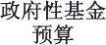
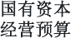
单位名称：长治高新技术产业开发区建设管理部 单位：万元

项目名称 | 合计 | 2025年财政拨款
 |  | 一般公共预算 | 政府性基金预算 | 国有资本经营预算
1 | 2 | 3 | 4 | 5
注：本表无数据

第三部分 2025年度单位预算情况说明
一、单位预算收支数据变动情况及原因
2025年度长治高新技术产业开发区建设管理部预算收入总计6,449.81万元，其中：本年收入6,449.81万元，上年结转0万元，比上年增加73.97万元，增长1.16%，主要原因是项目支出增加， 人员增加1 名。； 本年单位预算支出总计6,449.81 万元， 其中： 本年预算安排
6,449.81万元，上年结转0万元，比上年增加73.97万元，增长1.16%，主要原因是项目支出增加，人员增加1名。
二、收入预算情况说明

2025年度长治高新技术产业开发区建设管理部预算收入6,449.81万元，主要包括一般公共预算拨款收入5,032.59 万元， 占78.03%； 政府性基金预算拨款收入1,417.22 万元， 占
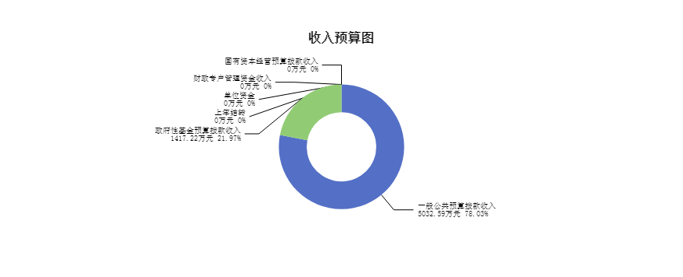
21.97%；国有资本经营预算拨款收入0万元，占0%；财政专户管理资金收入0万元，占0%；单位资金0万元，占0%；上年结转0万元，占0%。

三、支出预算情况说明
2025年度长治高新技术产业开发区建设管理部支出预算6449.81万元，其中：基本支出
110.15万元，占0%；项目支出6339.67万元，占0%。
四、财政拨款收支预算总体情况说明
2025年度长治高新技术产业开发区建设管理部财政拨款收支总预算6,449.81万元。其中：一般公共预算拨款5,032.59万元，政府性基金预算拨款1,417.22万元，国有资本经营预算拨款0万元。其中：当年拨款收入6,449.81万元，上年结转收入0万元。支出包括：一般公共服务支出1,323.11万元、教育支出263.10万元、社会保障和就业支出27.97万元、卫生健康支出8.39万元、城乡社区支出1,581.20万元、资源勘探工业信息等支出2,531.75万元、住房保障支出8.29万元、其他支出706.00万元等。
五、一般公共预算支出情况说明

（一）一般公共预算当年支出规模变化情况
2025年度长治高新技术产业开发区建设管理部一般公共预算当年支出5,032.59万元,比上年减少543.25万元，下降9.74%。
（二）一般公共预算当年支出结构情况

2025年度长治高新技术产业开发区建设管理部一般公共预算当年支出5,032.59万元,主要用于以下方面： 一般公共服务支出1,323.11 万元， 占26.29%； 教育支出263.10 万元， 占
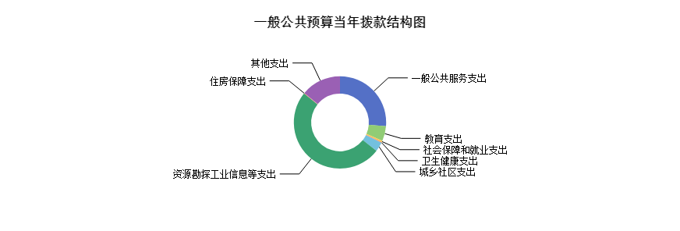
5.23%；社会保障和就业支出27.97万元，占0.56%；卫生健康支出8.39万元，占0.17%；城乡社区支出163.98万元，占3.26%；资源勘探工业信息等支出2,531.75万元，占50.31%；住房保障支出8.29万元，占0.16%；其他支出706.00万元，占14.03%等。

六、一般公共预算基本支出情况说明
2025年度长治高新技术产业开发区建设管理部一般公共预算安排基本支出110.15万元， 其中：
人员经费103.20万元，主要包括：其他工资福利支出、其他社会保障缴费、公务员医疗补助缴费、绩效工资、基本工资、退休费、住房公积金、机关事业单位基本养老保险缴费、奖励金、职工基本医疗保险缴费、职业年金缴费、津贴补贴等；
公用经费6.95万元，主要包括：办公费、公务用车运行维护费、其他交通费用、其他商品和服务支出、差旅费等。
七、“三公”经费增减变动原因说明

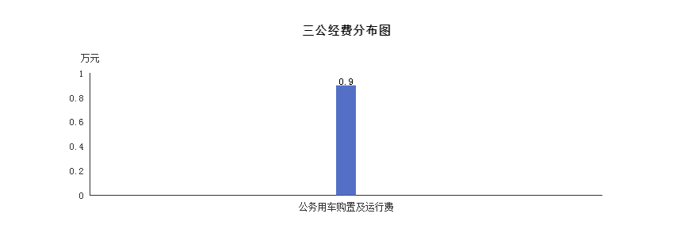
2025年长治高新技术产业开发区建设管理部财政拨款安排的“三公”经费预算0.90万元与2024年预算数相同。其中：因公出国（境）费0万元，与上年预算数相同；公务接待费0万元，与上年预算数相同；公务用车购置及运行费0.90万元，与上年预算数相同。公务用车运行维护费0.90万元，与上年预算数相同；公务用车购置费0万元，与上年预算数相同。

本单位无“三公”经费预算。
八、机关运行经费增减变动原因说明

本部门（单位）无机关运行经费
九、政府采购情况
2025年长治高新技术产业开发区建设管理部政府采购预算总额0万元。其中：政府采购货物预算0万元、政府采购工程预算0万元、政府采购服务预算0万元。
十、绩效管理情况

1、整体绩效目标
2025年长治高新技术产业开发区建设管理部部门整体支出绩效目标，涉及部门预算资金
6449.84万元，其中基本支110.15万元，项目支出6339.67万元；机关及下属预算单位1个，其中1个单位编报了单位整体绩效目标，涉及资金6339.67万元。
2、项目绩效目标
2025年长治高新技术产业开发区建设管理部纳入绩效目标管理的二级级项目36个，共计金额6,339.67万元。其中：其他运转类项目29个，涉及金额5,032.59万元；特定目标类项目7 个，涉及金额1,417.22万元。公开项目绩效目标36个，涉及项目金额6,339.67万元，占部门
（单位）项目支出总额的100%。其中：其他运转类项目29个，涉及项目金额5,032.59万元； 特定目标类项目7个，涉及项目金额1,417.22万元。
（项目绩效目标表公开情况见附件）

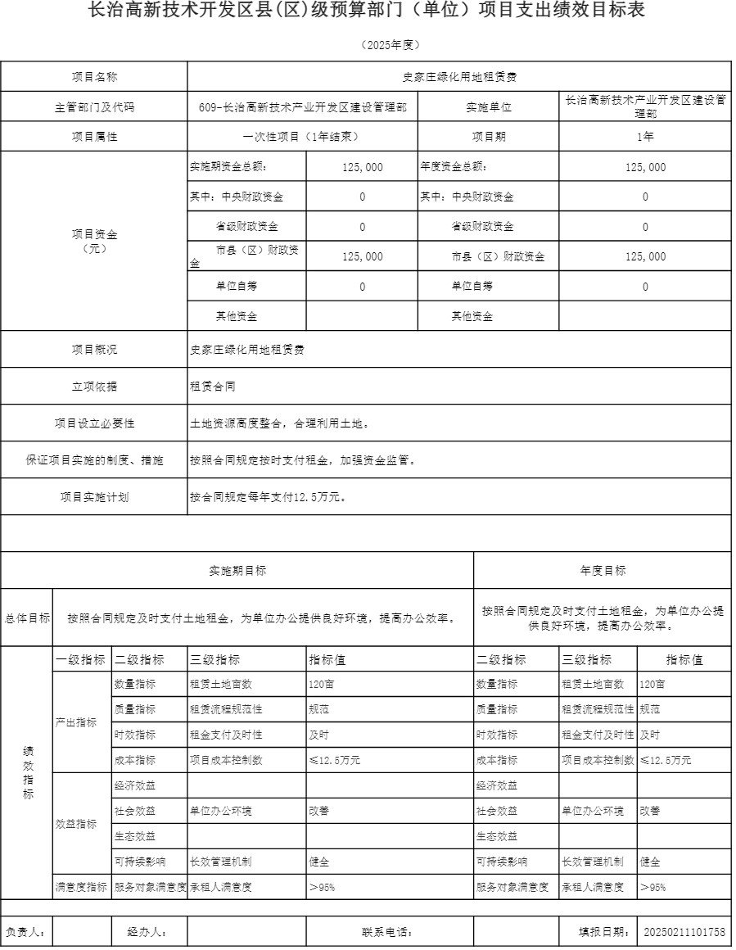

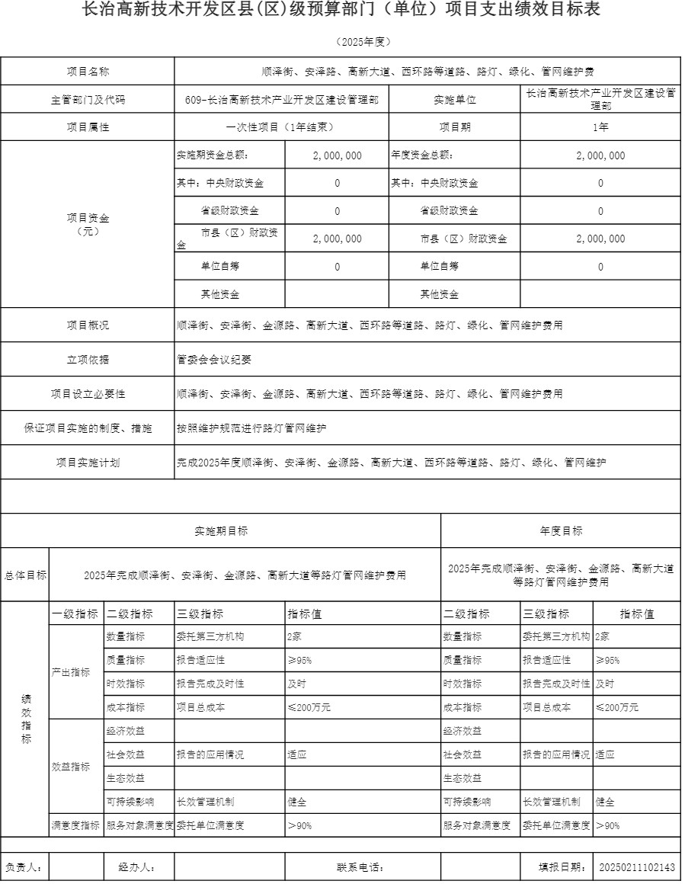

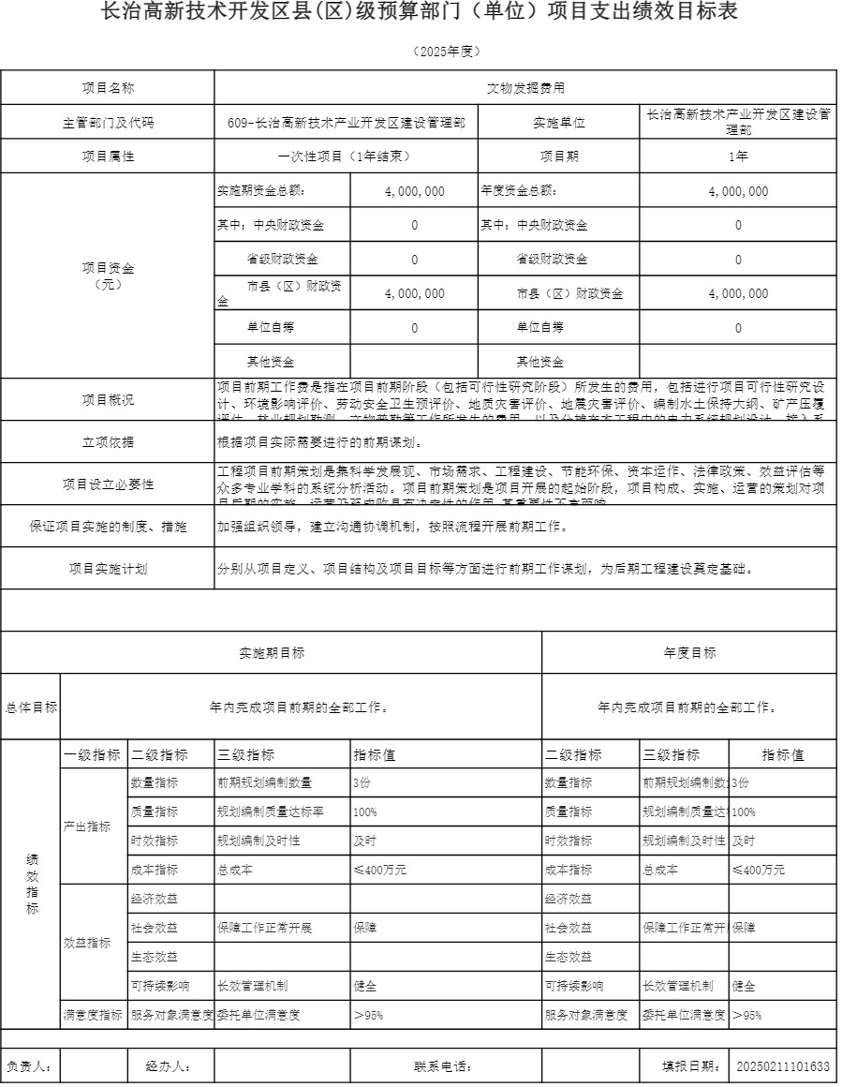

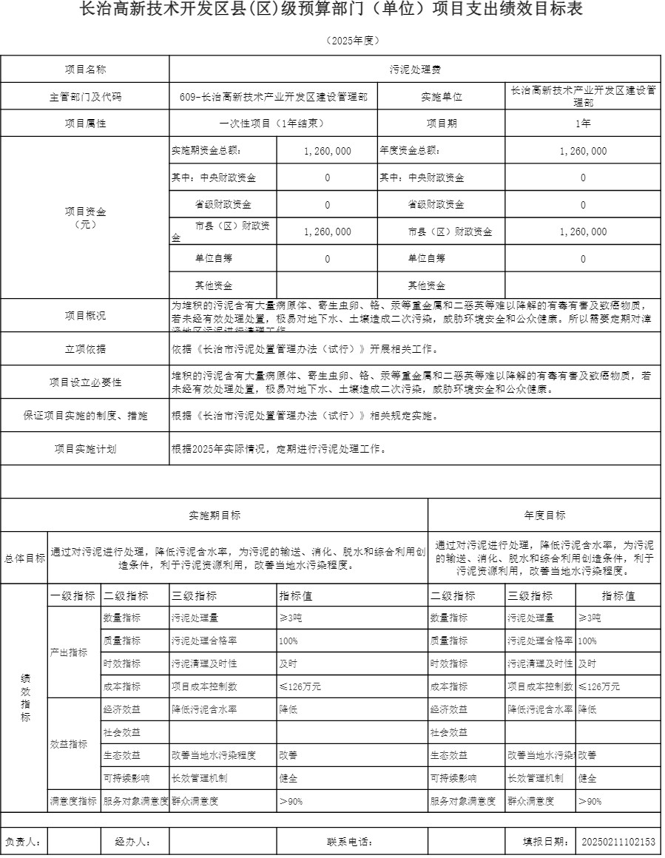

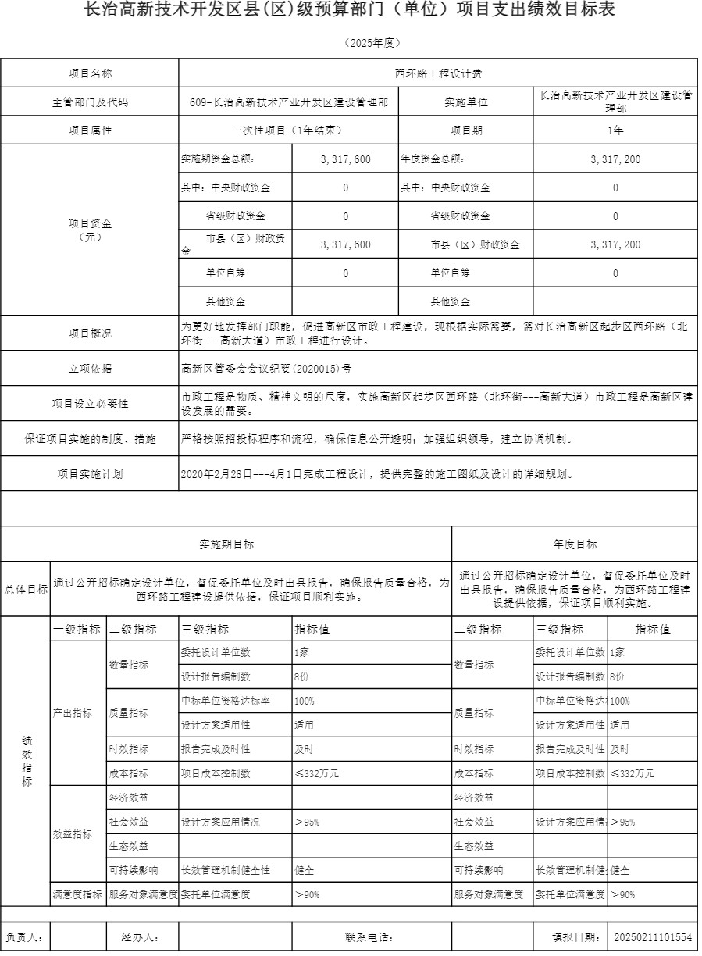

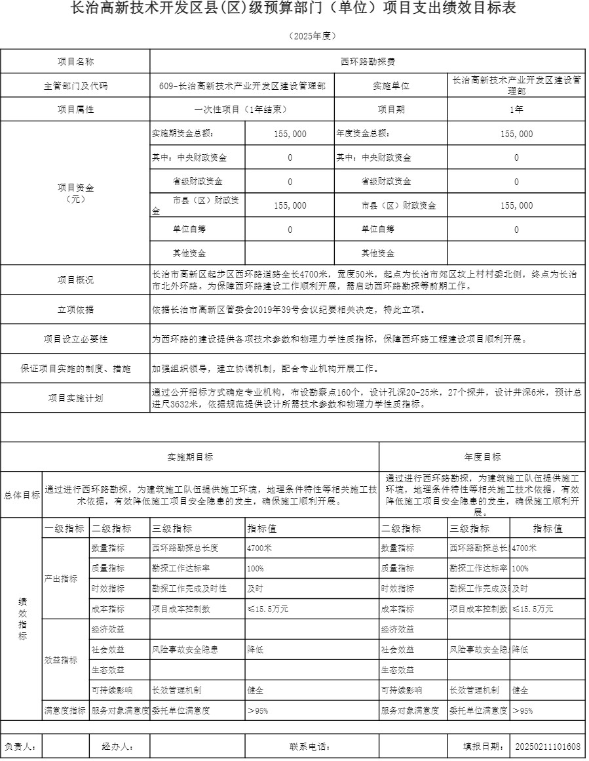

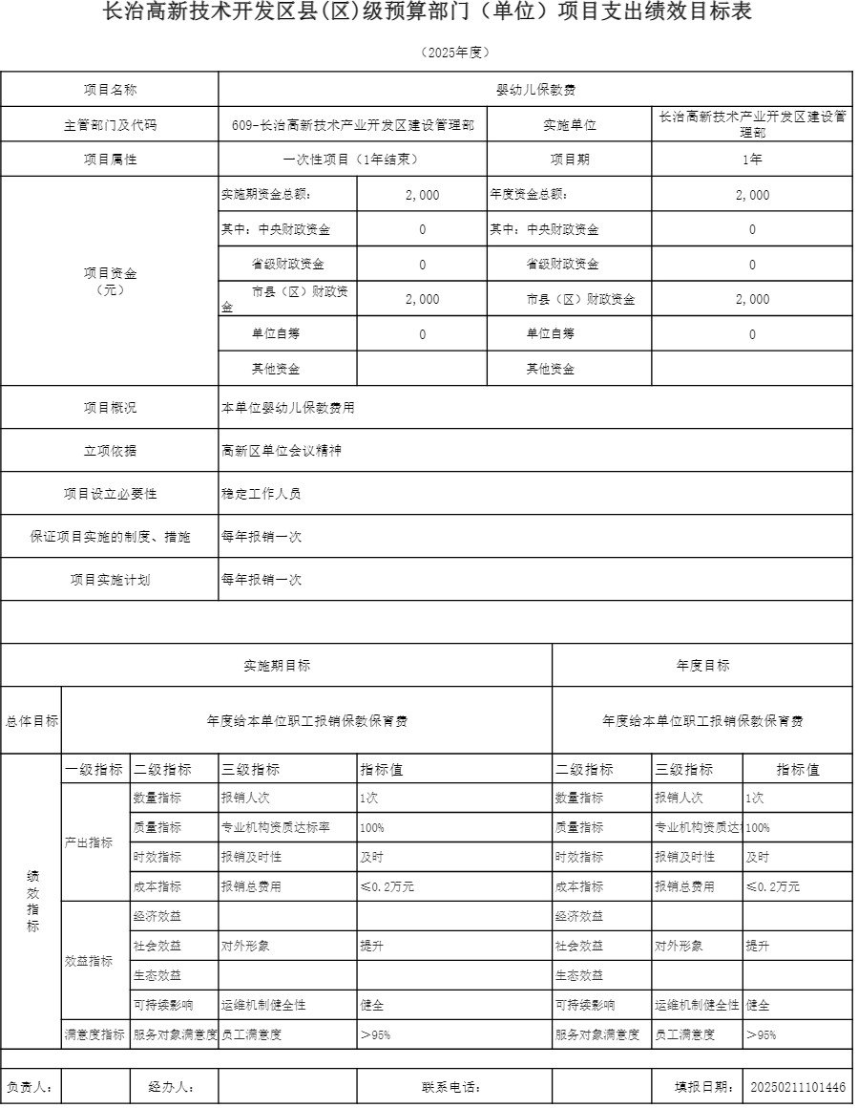

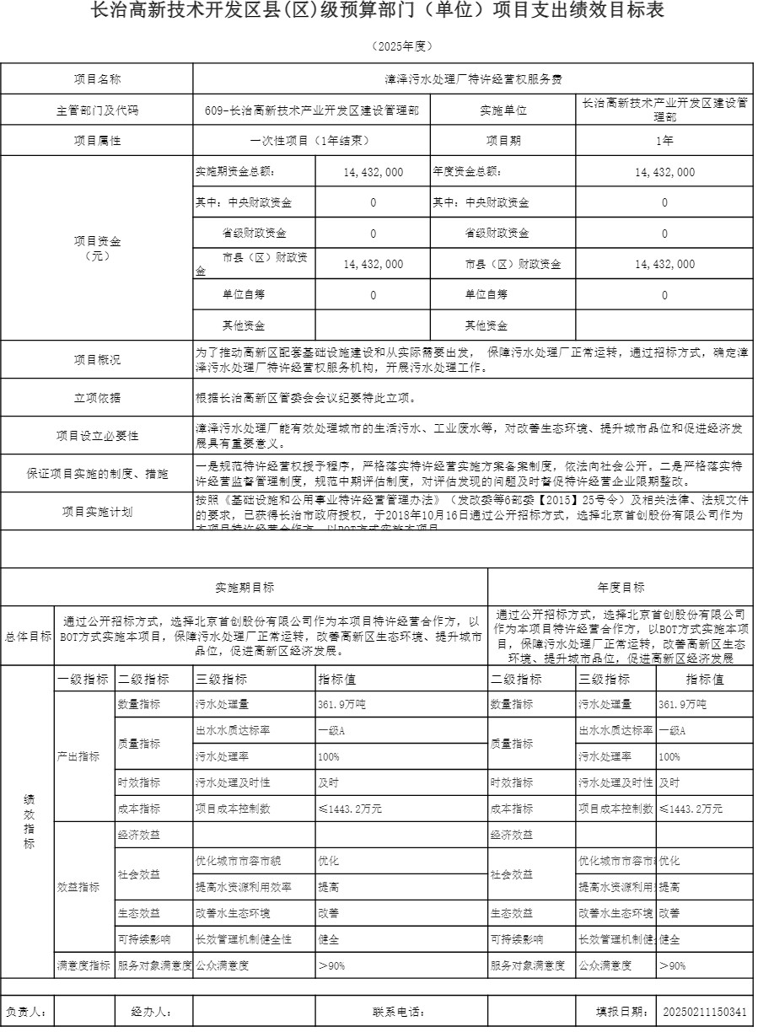

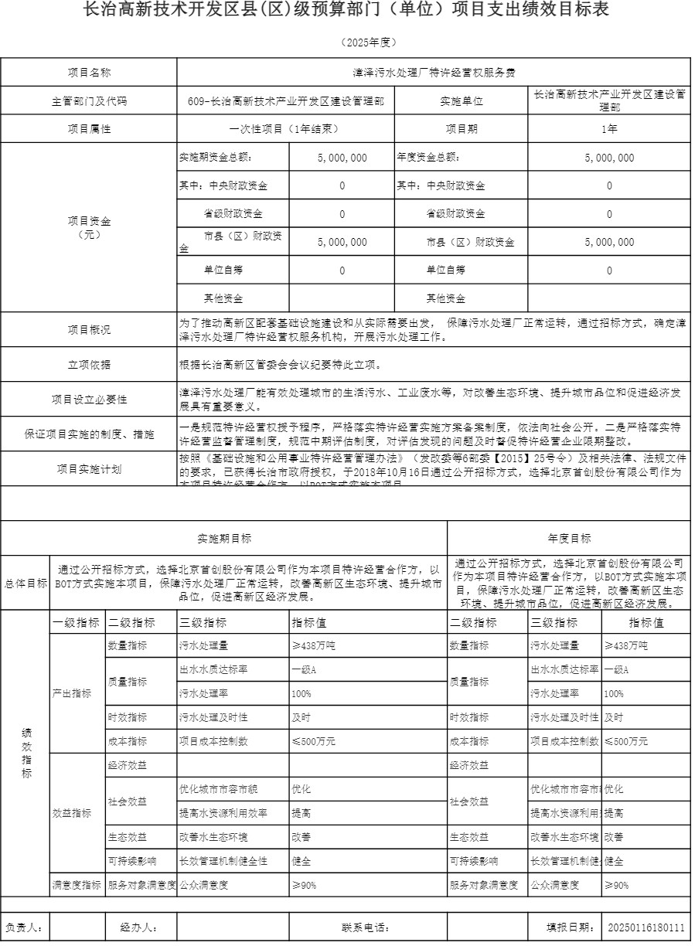

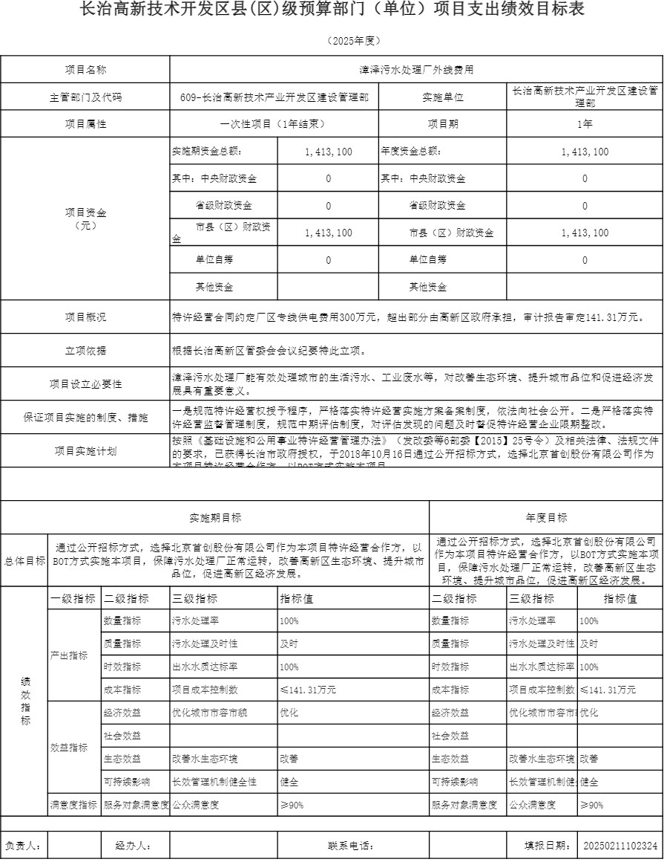

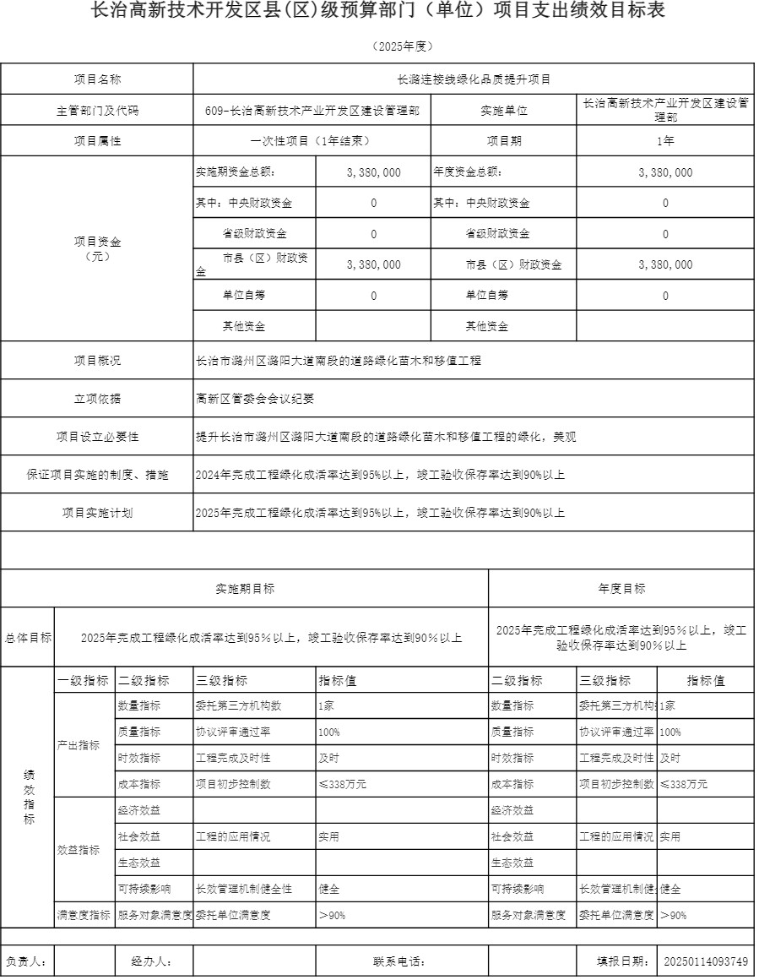

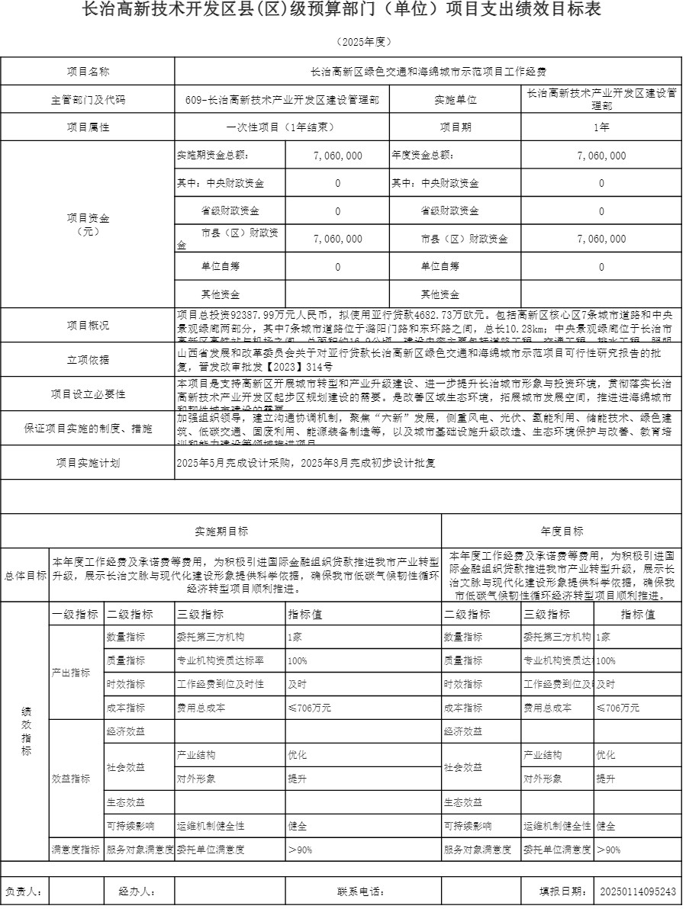

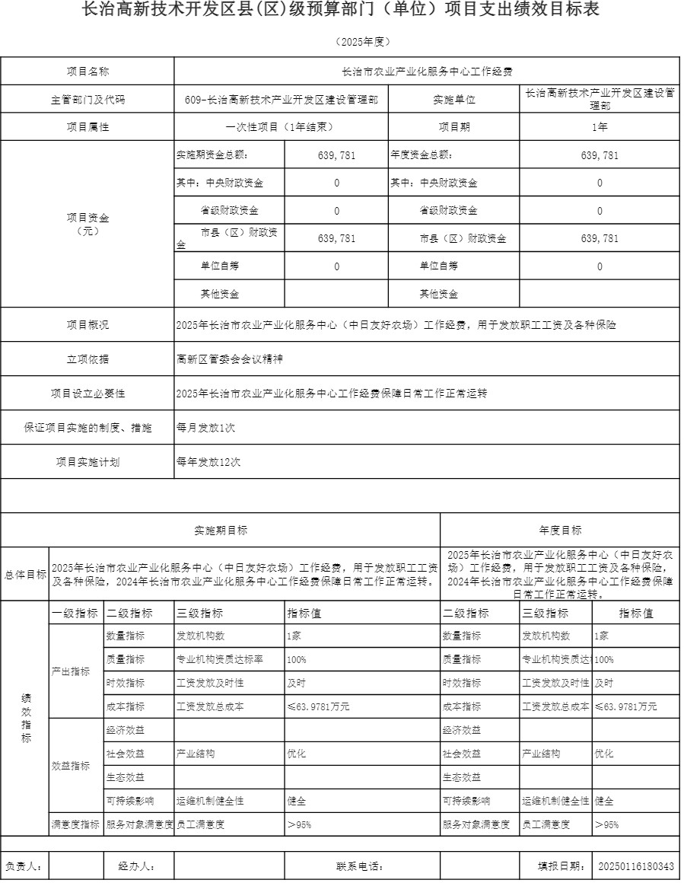

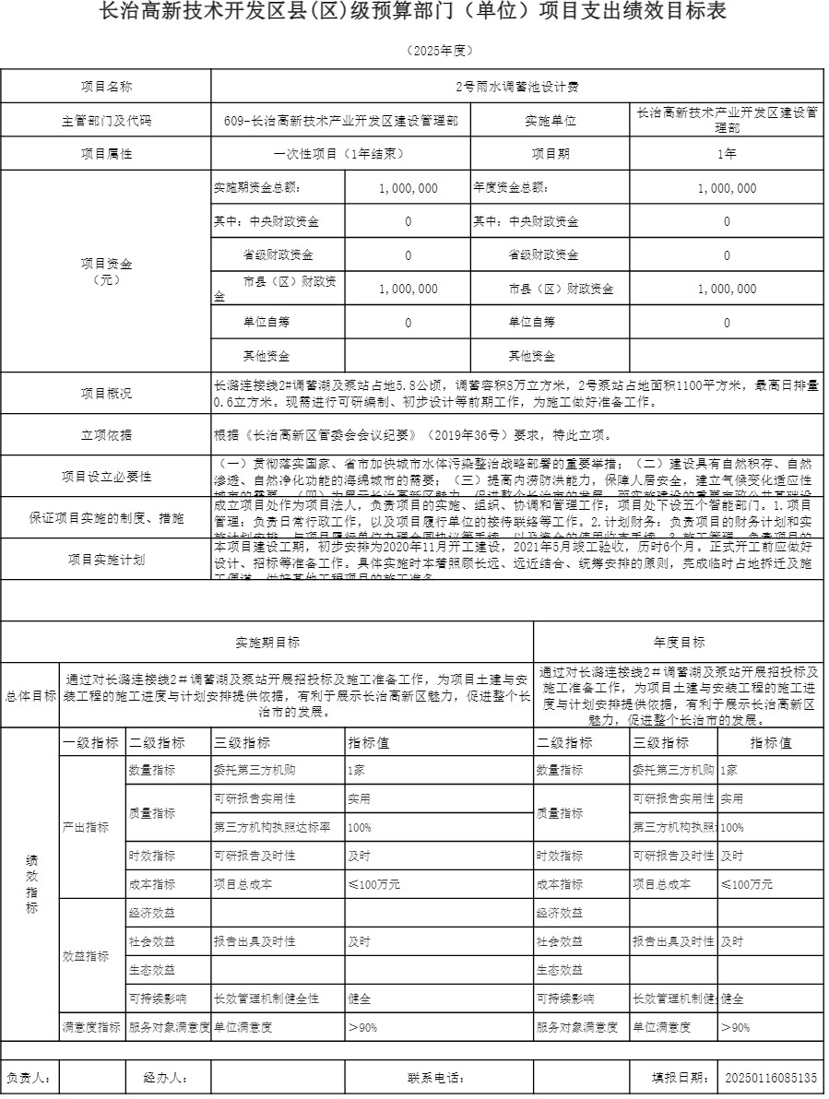

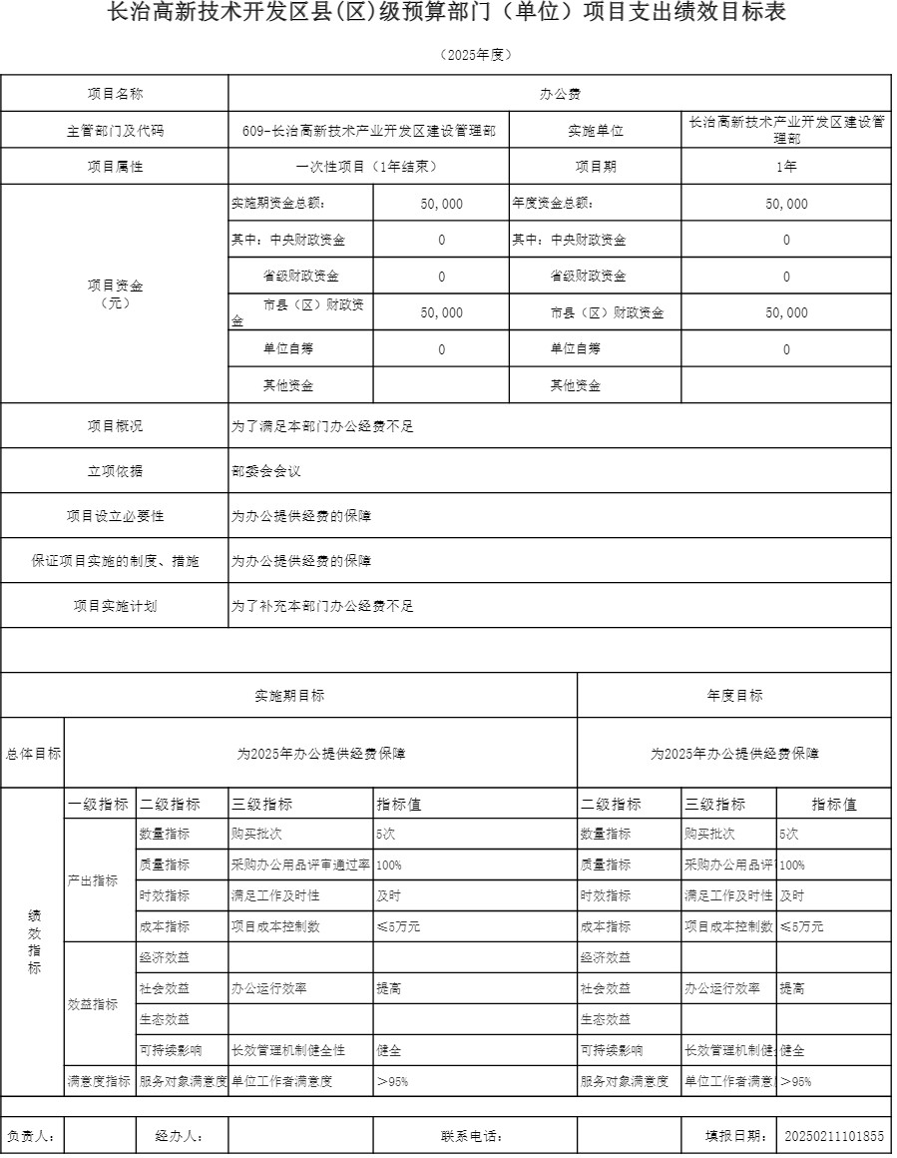

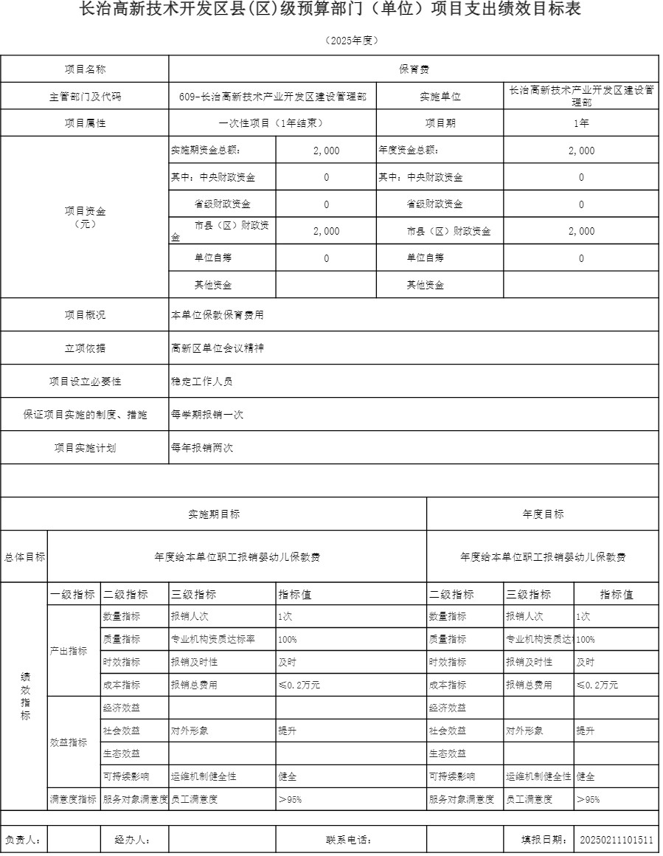

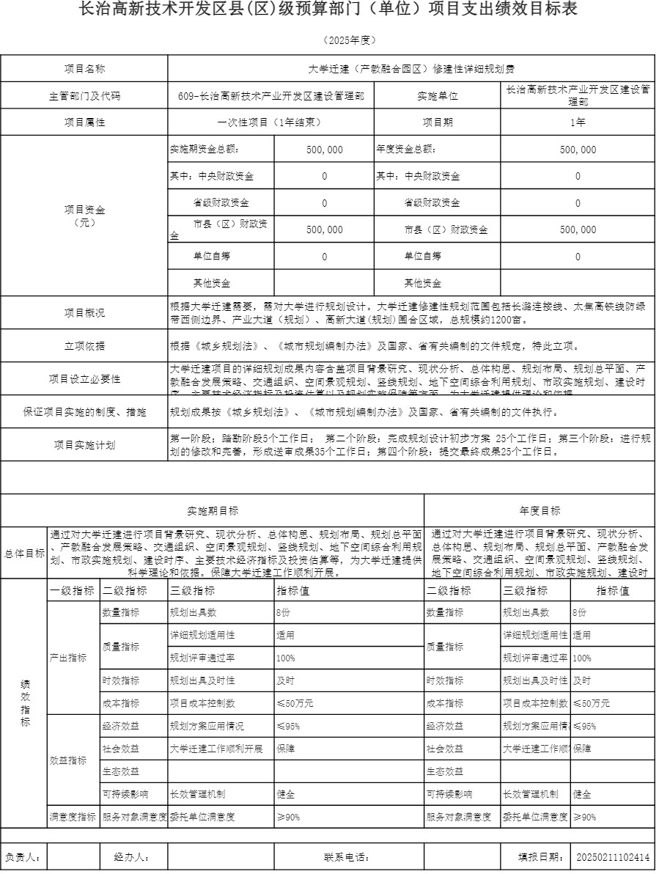

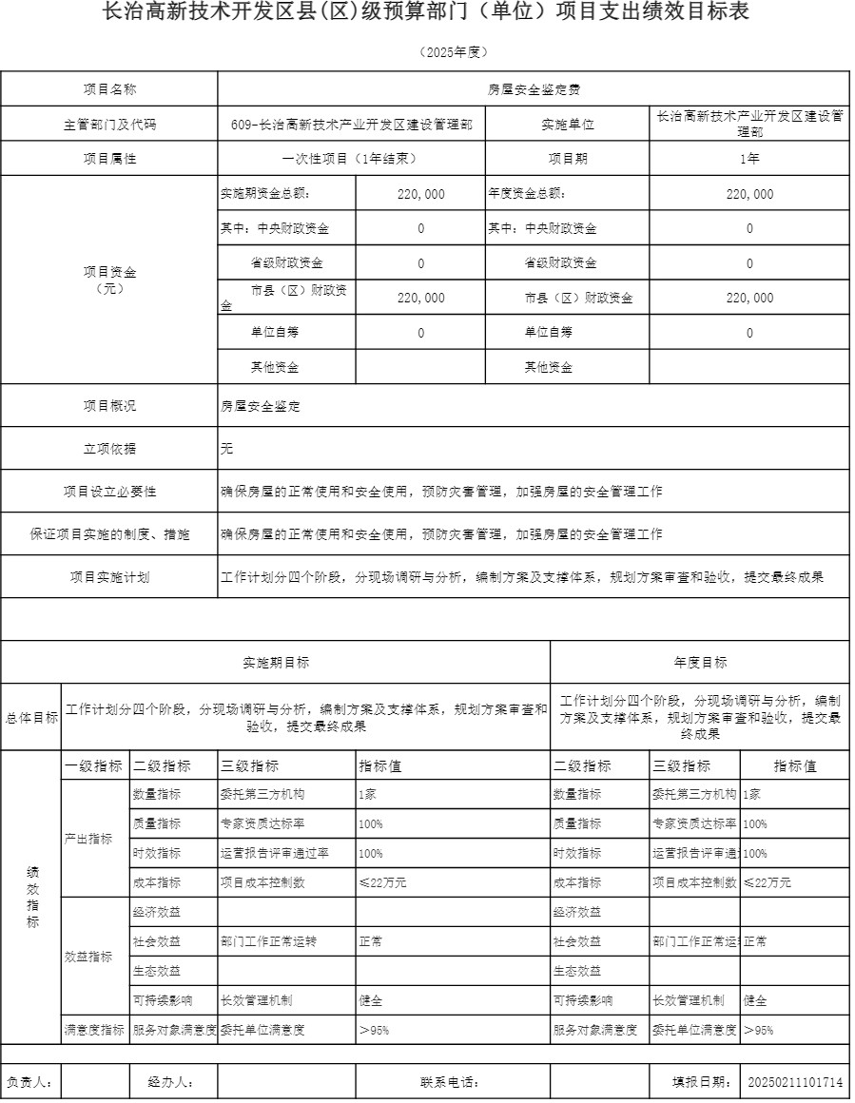

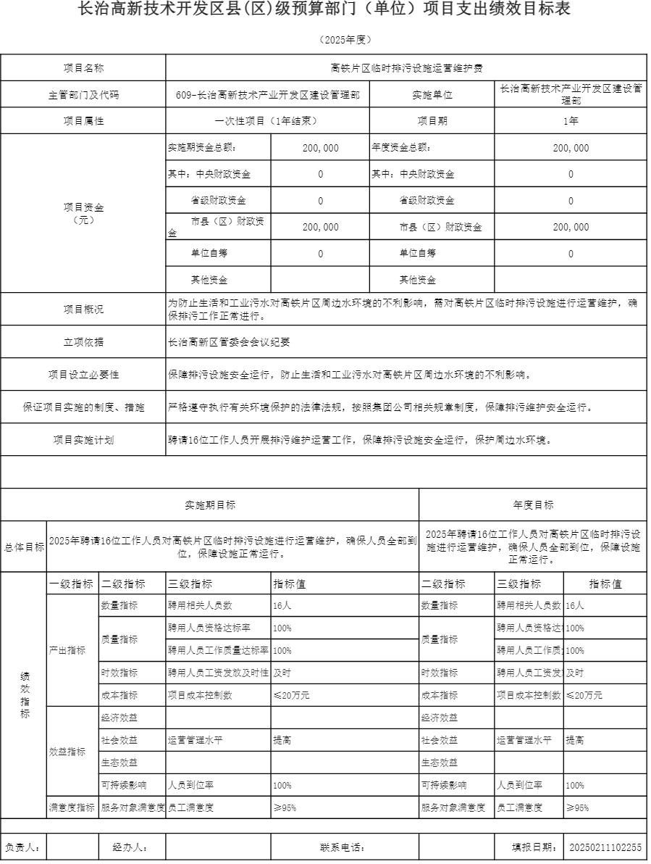

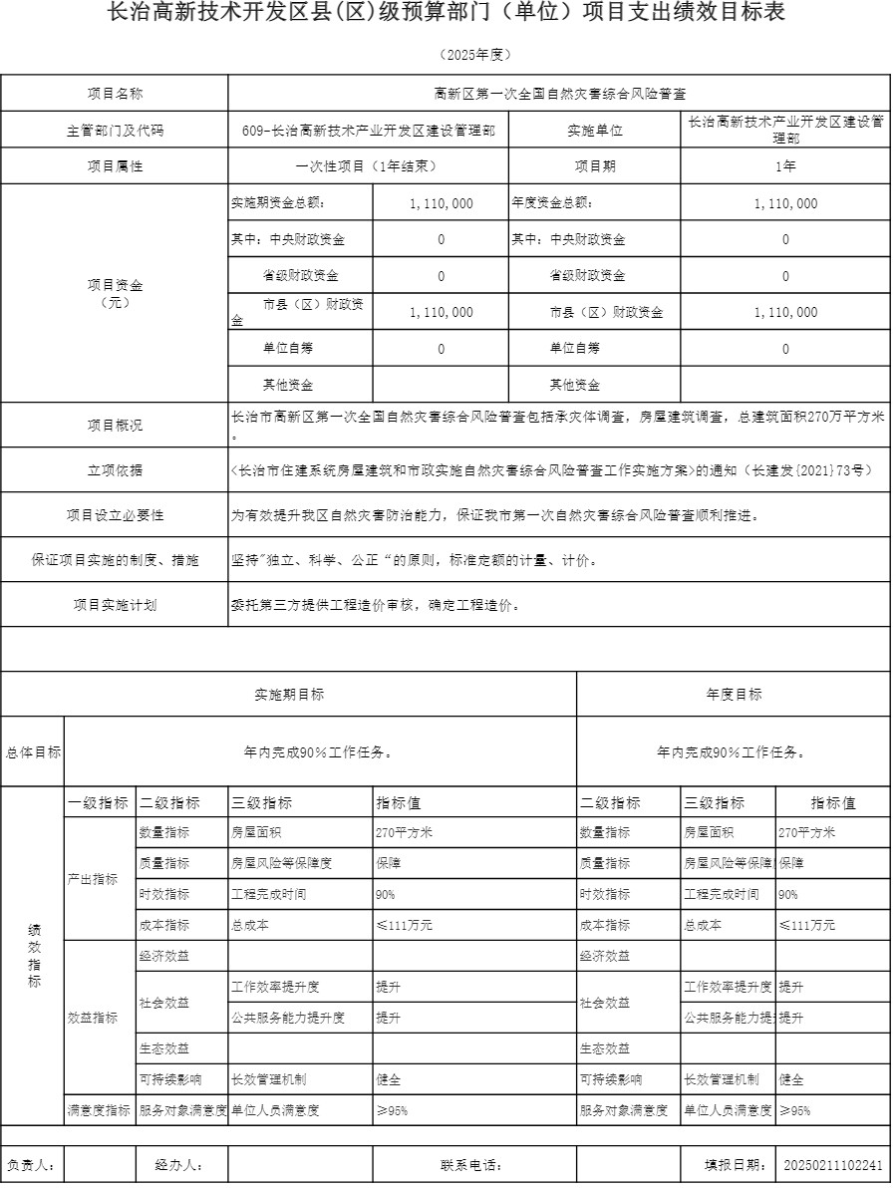

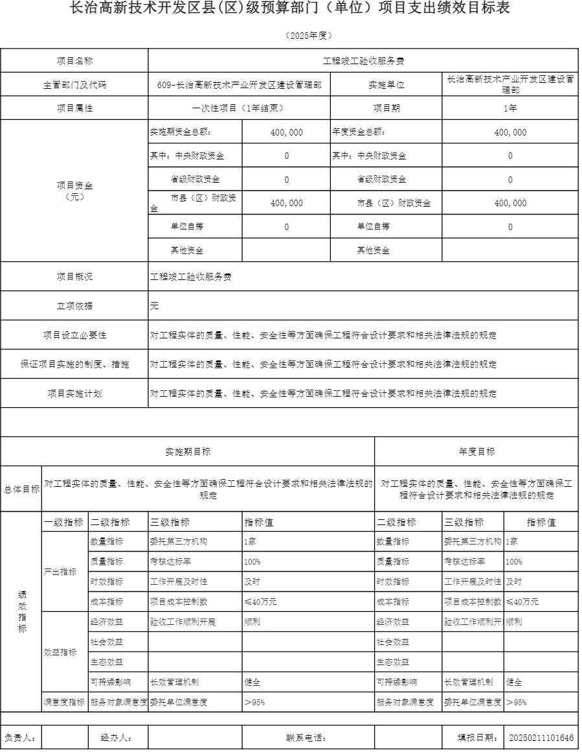

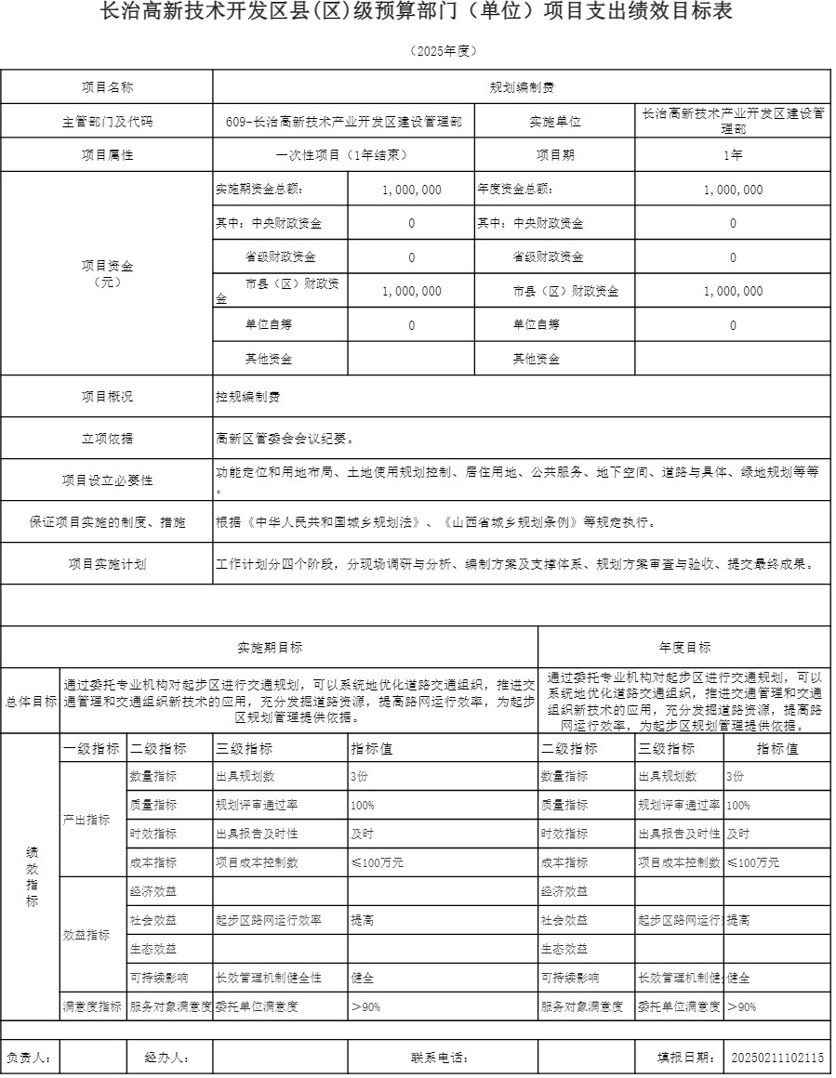

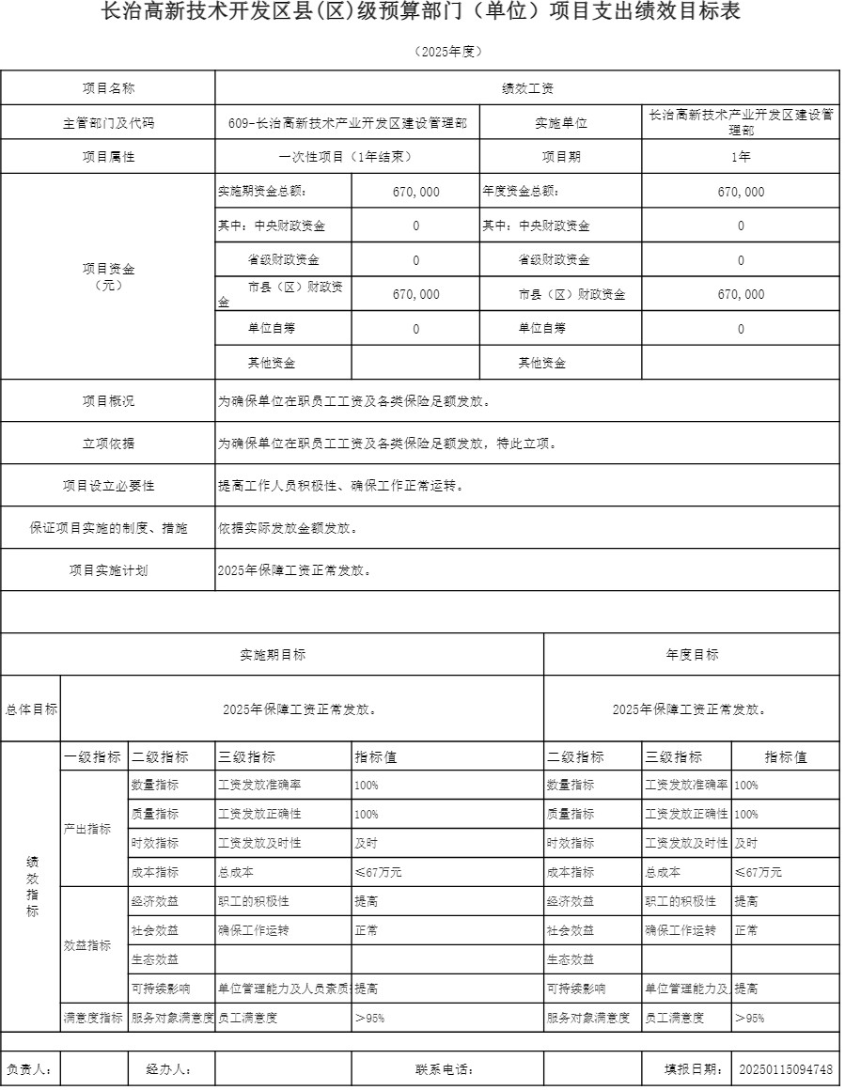

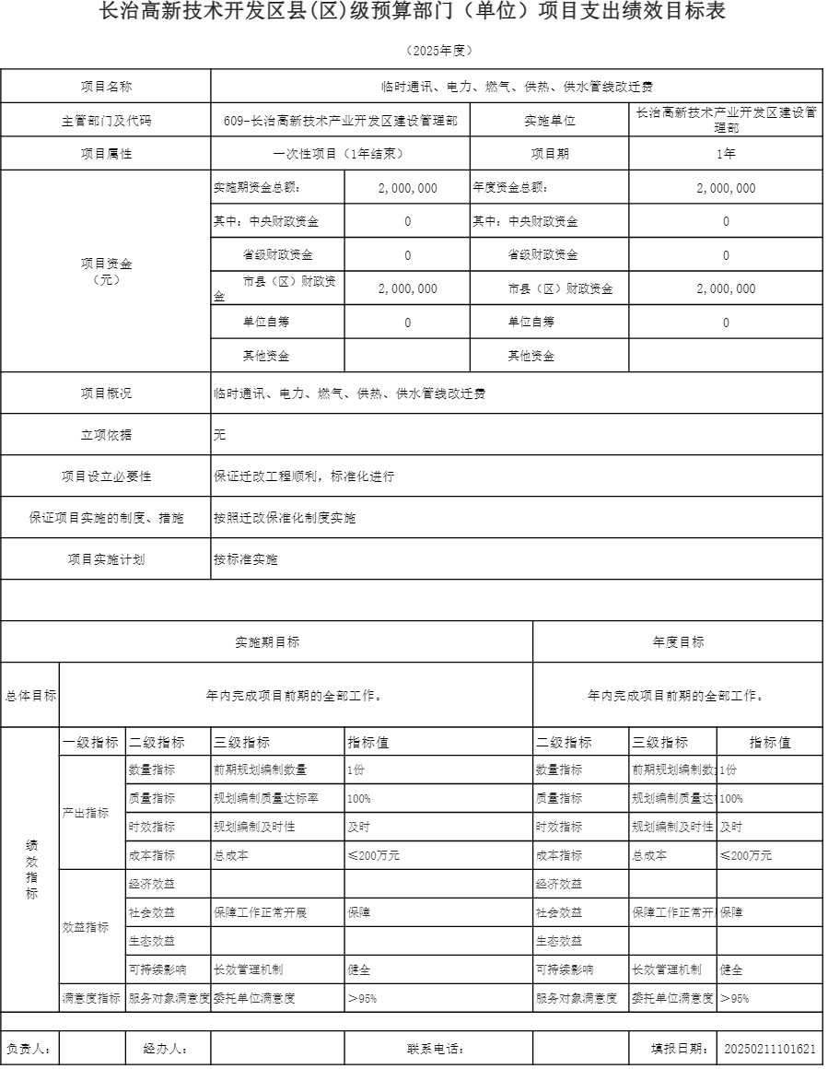

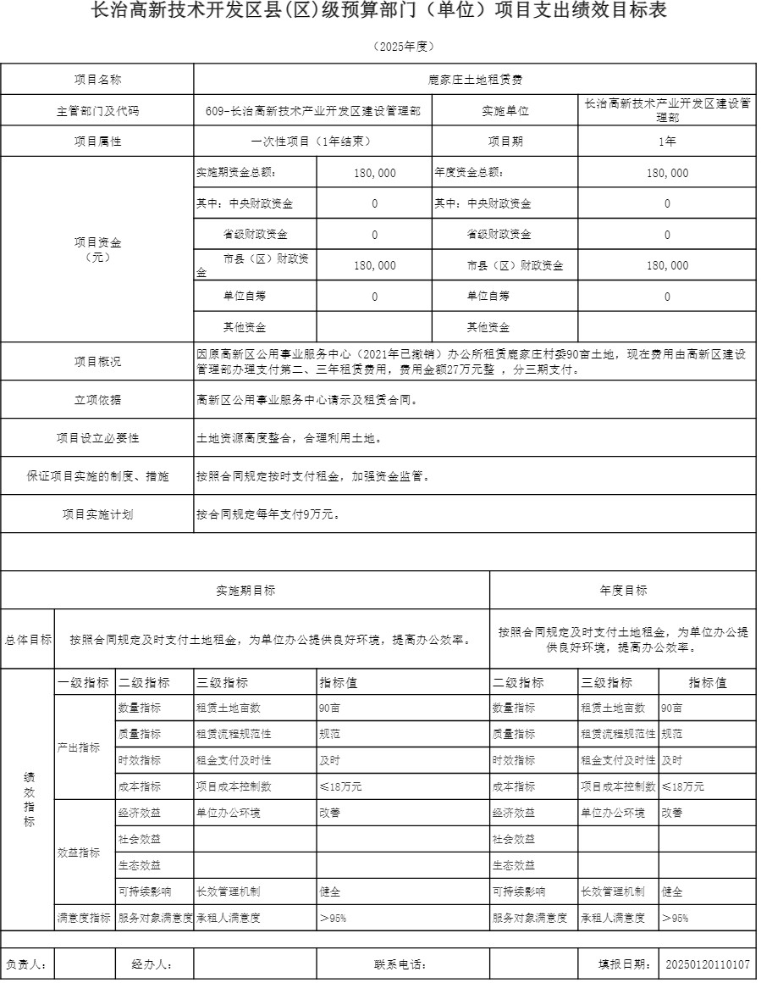

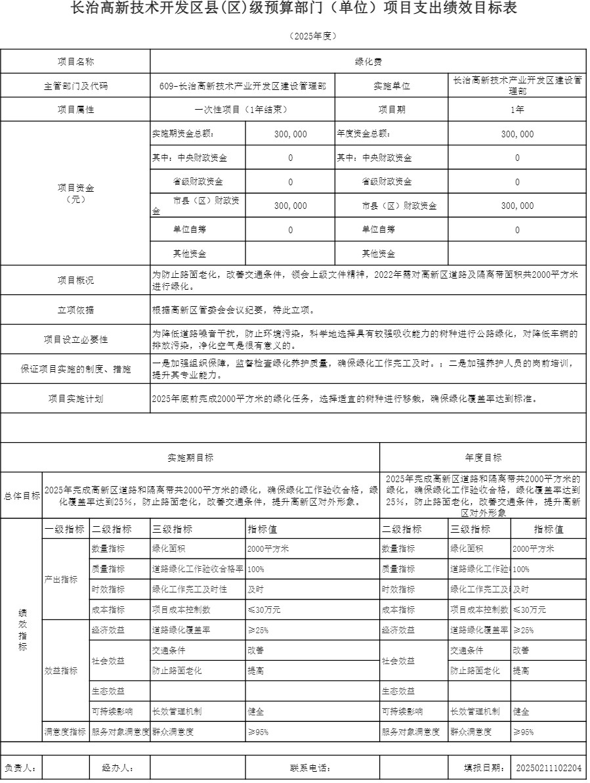

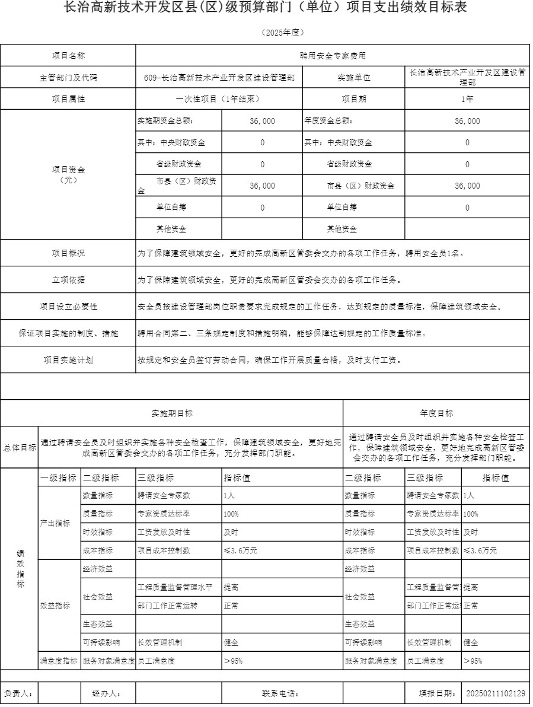

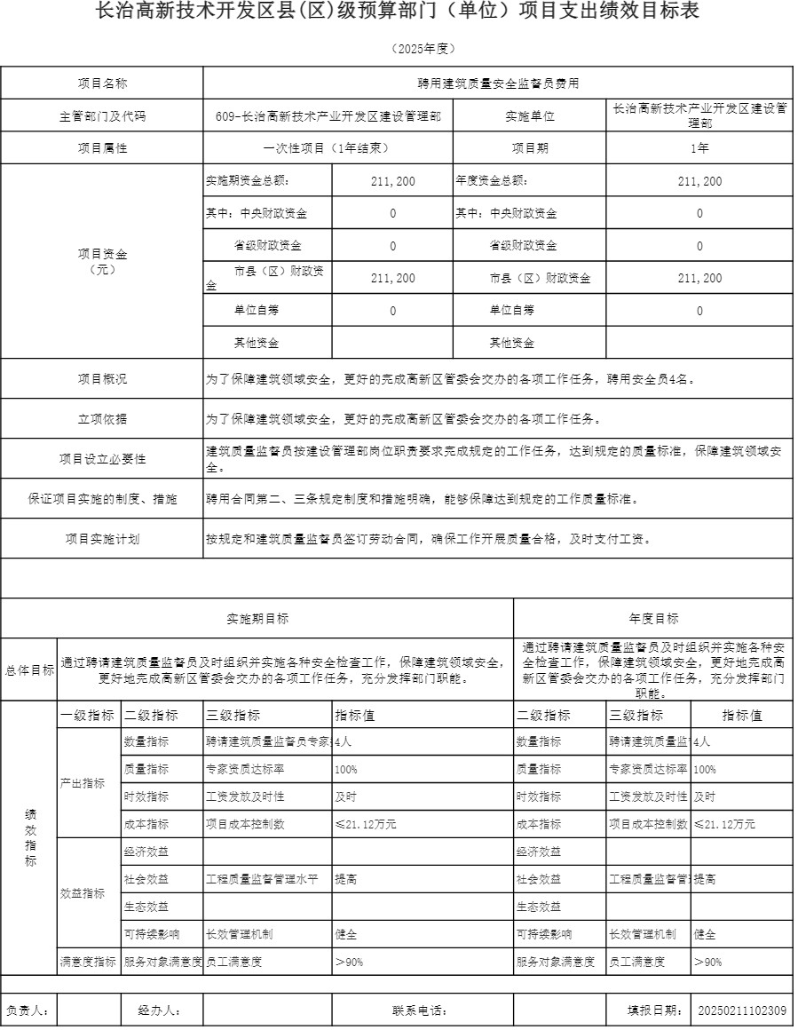

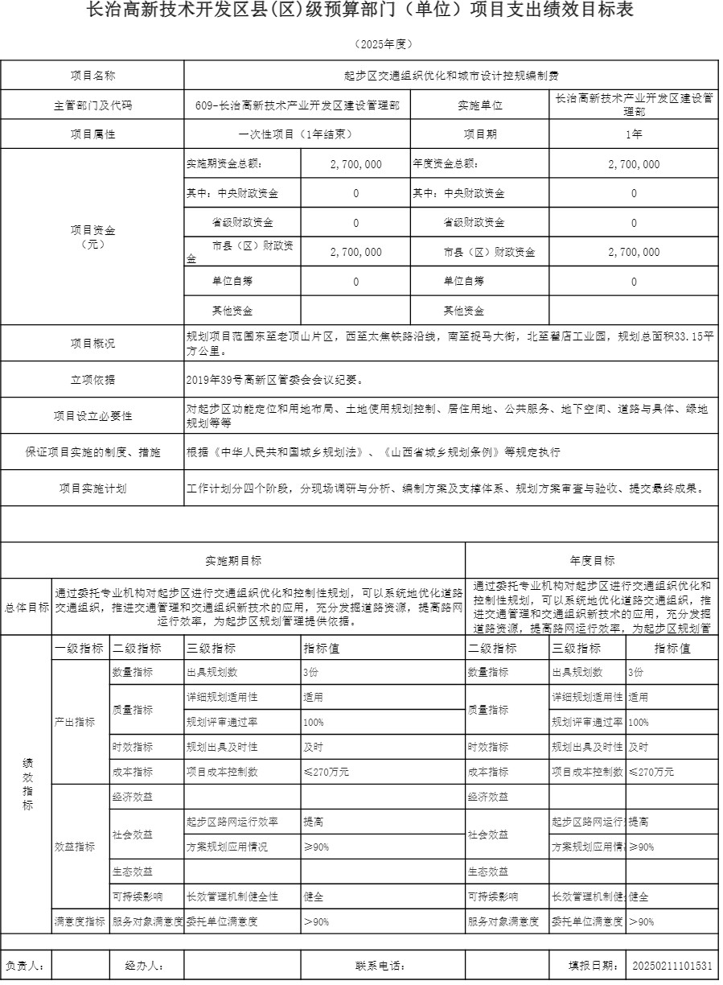

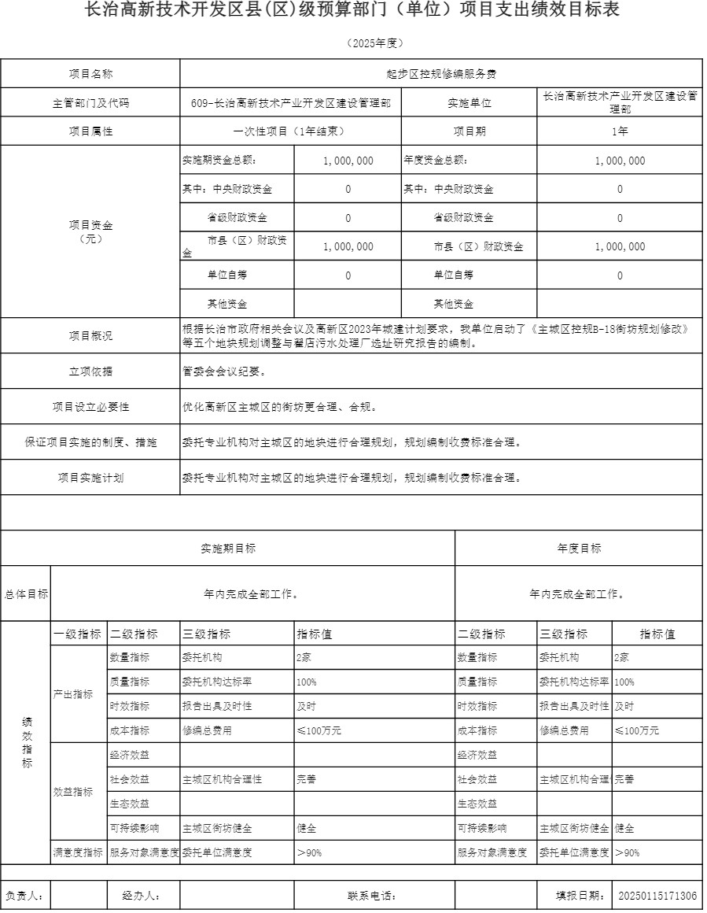

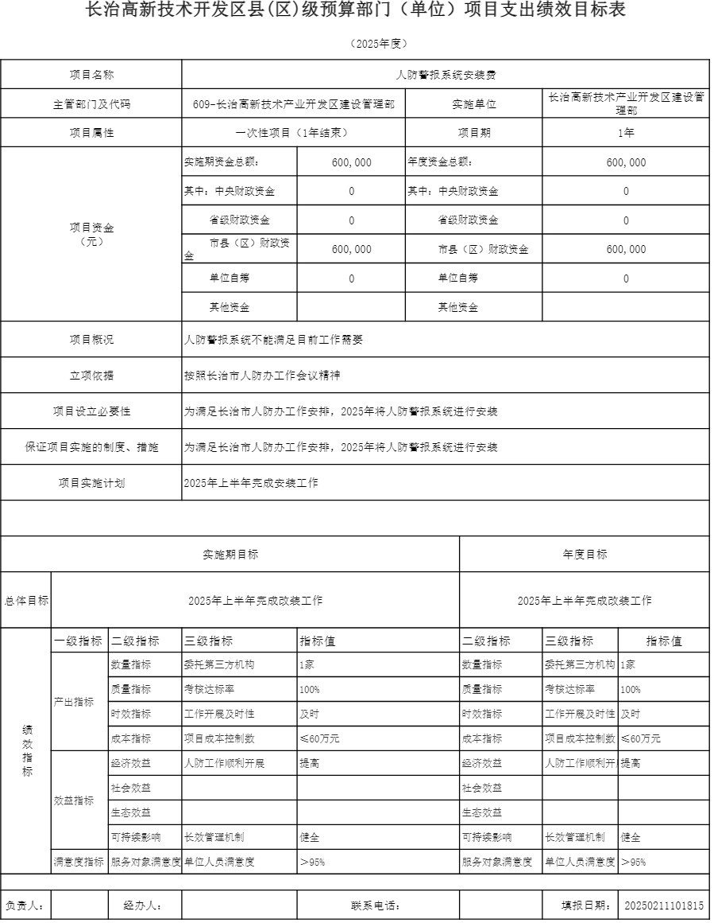

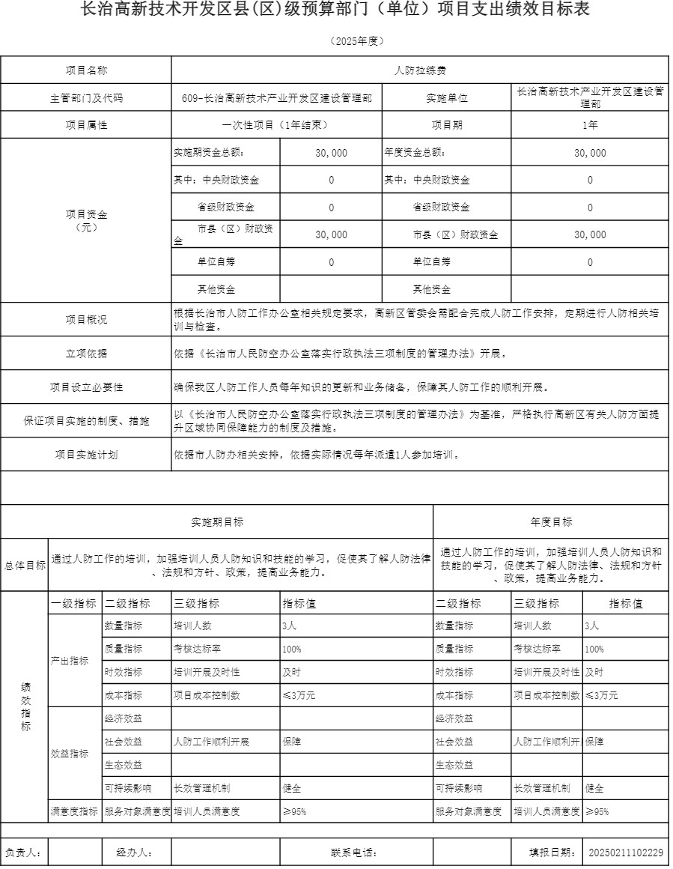

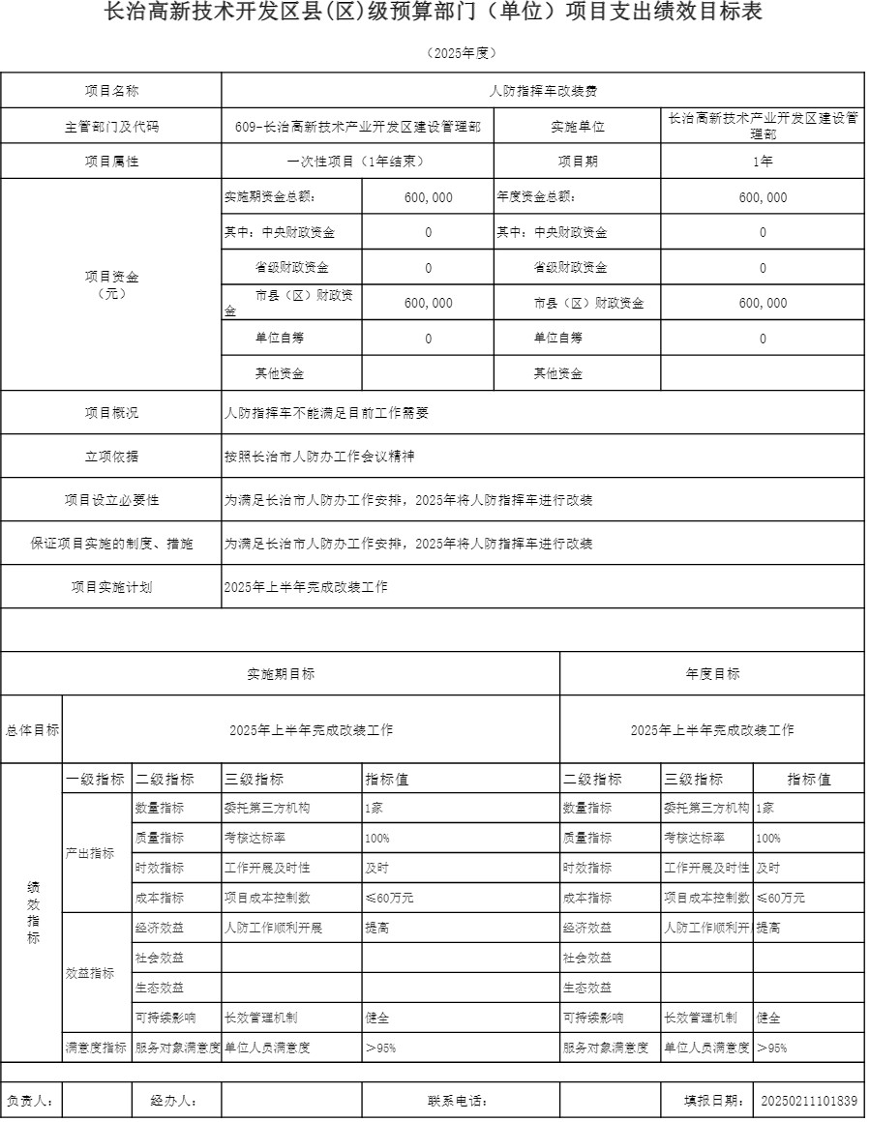

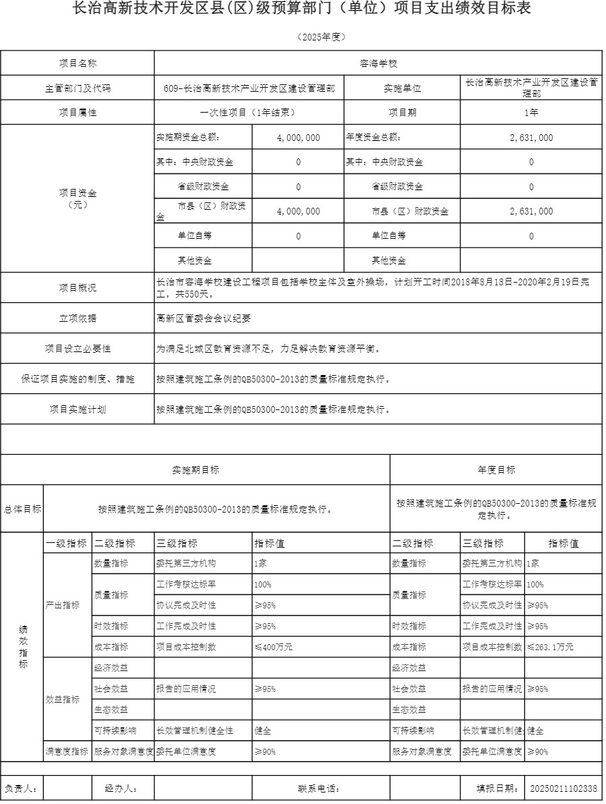

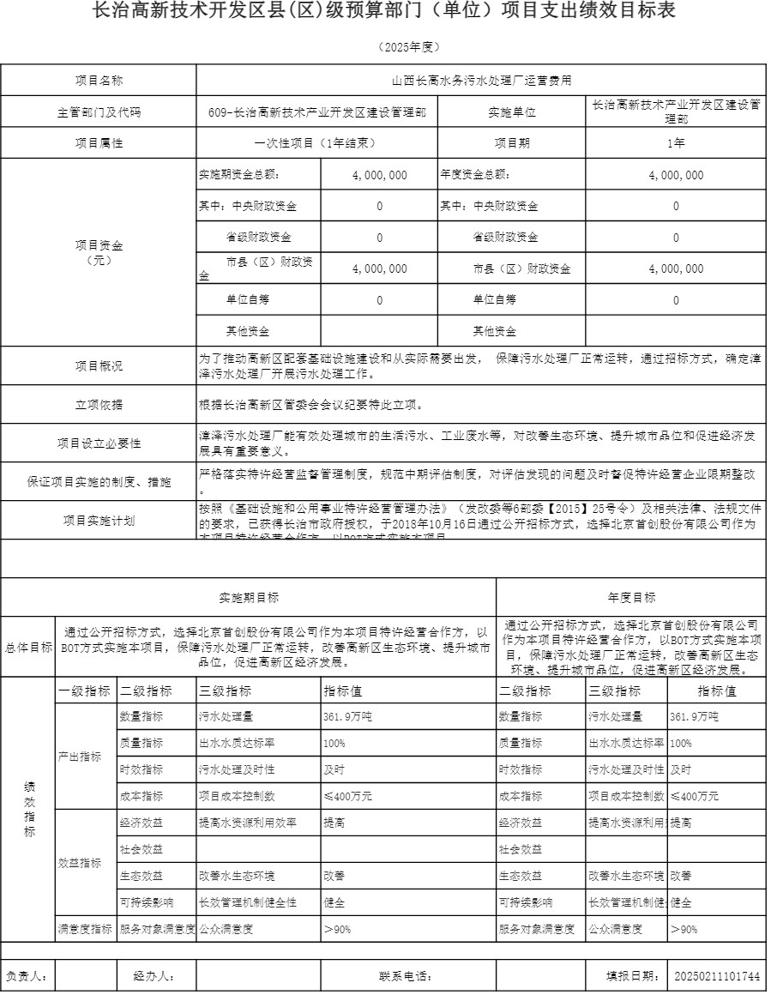

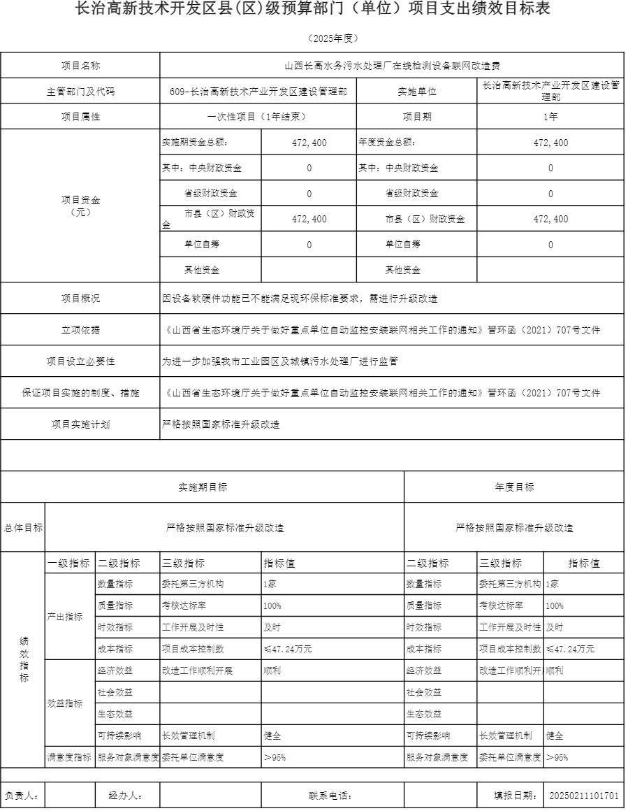

十一、国有资产占有使用情况
1、车辆情况：
截至2025年3月26日，长治高新技术产业开发区建设管理部共有公务用车编制15辆，实有
15辆，其中：领导用车0辆，机要通信用车0辆，应急保障用车0辆，执法执勤用车0辆，特种专业技术用车0辆，事业单位业务用车0辆，其他公务用车15辆。
2、房屋情况：
截至2025年3月26日，长治高新技术产业开发区建设管理部使用的办公用房建筑总面积40 平方米。
3、其他国有资产占有使用情况：
截至2025年3月26日，长治高新技术产业开发区建设管理部占有使用价值50万元（原值） 以上的通用设备0台（套）；长治高新技术产业开发区建设管理部占有使用价值100万元（原值）以上的通用设备0台（套）。
十二、其他说明
（一）政府购买服务指导性目录

2025年长治高新技术产业开发区建设管理部没有政府购买服务性目录

（二）其他

本部门没有专项资金情况等

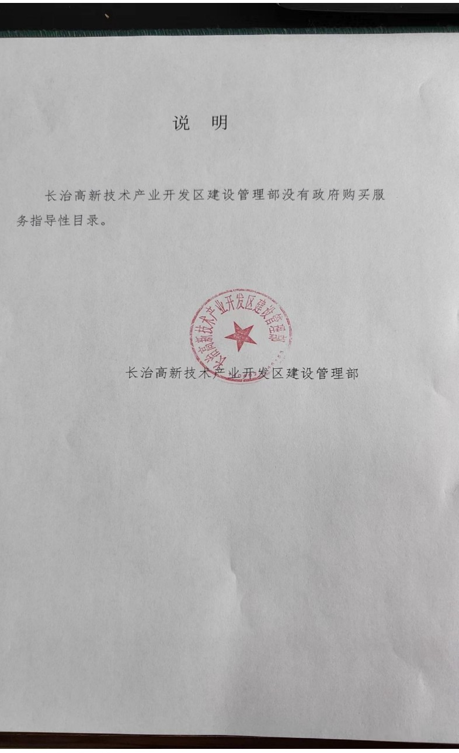

第四部分 名词解释

一、基本支出：指为保障机构正常运转、完成日常工作任务而发生的人员支出和公用支出。
二、项目支出：指在基本支出之外为完成特定行政任务和事业发展目标所发生的支出。三、“三公”经费：指省直部门用财政拨款安排的因公出国（境）费用、公务用车购置
及运行费和公务接待费。其中：因公出国（境）费用反映单位公务出国（境）的国际旅费、国外城市间交通费、住宿费、伙食费、培训费、公杂费等支出；公务用车购置费反映公务用车购置支出（含车辆购置税、牌照费）；公务用车运行维护费反映单位按规定保留的公务用车燃料费、维修费、过路过桥费、保险费、安全奖励费用等支出；公务接待费反映机关和参公事业单位按规定开支的各类公务接待（含外宾接待）支出。
四、机关运行经费：指行政单位和参照公务员法管理的事业单位使用财政拨款安排的基本支出中的公用经费支出。
五、政府购买服务：根据我国现行政策规定，政府购买服务，是指充分发挥市场机制作用，将国家机关属于自身职责范围且适合通过市场化方式提供的服务事项，按照政府采购方式和程序，交由符合条件的服务供应商承担，并根据服务数量和质量等情况向其支付费用的行为。
六、财政专户管理资金：
专指教育收费，包括目前在财政专户管理的高中以上学费、住宿费，高校委托培养费， 党校收费，教育考试考务费，函大、电大、夜大及短训班培训费等。
七、单位资金：是指除政府预算资金和财政专户管理资金以外的资金，包括事业收入、事业单位经营收入、上级补助收入、附属单位上缴收入、其他收入。
八、上年结转：指以前年度预算安排、结转到本年仍按原规定用途继续使用的资金。
九、一般公共预算：是指以税收为主体的财政收入，安排用于保障和改善民生、推动经济社会发展、维护国家安全、维持国家机构正常运转等方面的收支预算。
十、政府性基金预算：是对依照法律、行政法规的规定在一定期限内向特定对象征收、收取或者以其他方式筹集的资金，专项用于特定公共事业发展的收支预算。
十一、国有资本经营预算：是对国有资本收益作出支出安排的收支预算。
十二、财政拨款：包含一般公共预算、政府性基金预算、国有资本经营预算。

